**SISTEM PAKAR EMOSI WANITA JAWA**

**MENGGUNAKAN METODE *CERTAINTY FACTOR***

# SAMPUL DEPAN

SKRIPSI

Digunakan Sebagai Syarat Maju Ujian Diploma IV

Politeknik Negeri Malang

Oleh:

TWISTY HENRAS PERMATASARI NIM. 1341180056



PROGRAM STUDI TEKNIK INFORMATIKA

JURUSAN TEKNOLOGI INFORMASI

POLITEKNIK NEGERI MALANG

**JULI 2017**

SISTEM PAKAR EMOSI WANITA JAWA

MENGGUNAKAN METODE *CERTAINTY FACTOR*

# HALAMAN JUDUL

SKRIPSI

Digunakan Sebagai Syarat Maju Ujian Diploma IV

Politeknik Negeri Malang

Oleh:

TWISTY HENRAS PERMATASARI NIM. 1341180056



PROGRAM STUDI TEKNIK INFORMATIKA

JURUSAN TEKNOLOGI INFORMASI

POLITEKNIK NEGERI MALANG

**JULI 2017**

# G:\BAHAN CD\CD SKRIPSI PERPUS\4. Lembar Pengesahan.jpgHALAMAN PENGESAHAN

# PERNYATAAN

Dengan ini saya menyatakan bahwa Skripsi ini tidak terdapat karya yang pernah diajukan untuk memperoleh gelar Kesarjanaan di suatu Perguruan Tinggi, dan sepanjang pengetahuan saya juga tidak terdapat karya atau pendapat yang pernah ditulis atau diterbitkan oleh orang lain, kecuali yang secara tertulis diacu dalam naskah ini dan disebutkan dalam daftar pustaka.

Malang, 19 Juli 2017

Twisty Henras Permatasari

# ABSTRAK

**Permatasari, Twisty Henras**. “Sistem Pakar Emosi Wanita Jawa menggunakan Metode *Certainty Factor*”. **Pembimbing: (1) Ulla Delfana Rosiani, ST., MT. (2) Yoppy Yunhasnawa, S.ST., M.Sc.**

**Skripsi, Program Studi Teknik Informatika, Jurusan Teknologi Informasi, Politeknik Negeri Malang, 2017.**

Sistem pakar yang merupakan bagian dari kecerdasan buatan adalah sistem komputer yang mampu menirukan penalaran seorang pakar dengan keahlian tertentu. Sistem pakar yang berupa perangkat lunak dapat menggantikan peran seorang pakar (manusia) dalam proses pengambilan keputusan berdasarkan gejala-gejala yang disuplai oleh operator. Sampai pada tingkat keyakinan *(certainty)* tertentu.

Pada karya tulis ini dijelaskan sistem pakar emosi wanita Jawa mengenai implementasi sistem pakar dalam studi kasus tingkat emosi wanita Jawa. Faktor penentu yang digunakan dalam proses pengambilan keputusan. Pada sistem ini bergantung pada 2 tipe masukan yang pertama adalah pertanyaan yang diberikan kepada responden terkait dengan aspek suami, anak, orang tua, saudara dan pekerjaan mereka sedangkan faktor yang kedua adalah nilai-nilai CF pakar yang didapat dari seorang pakar. Pada akhirnya, nilai yang didapat dari kedua faktor tersebut akan diproses menggunakan rumus *certainty factor.*

Sistem yang dibuat hanya dapat digunakan oleh wanita Jawa. *User* harus memberikan jawaban dari semua pertanyaan yang diberikan oleh sistem. Setelah semua pertanyaan dijawab, sistem akan menampilkan hasil nilai untuk mengidentifikasi bahwa *user* tersebut mempunyai tingkat emosi tidak pemarah, agak pemarah, cukup pemarah, pemarah, atau sangat pemarah. Selanjutnya sistem akan memberi saran yang sesuai dengan tingkat emosi *user.* Tingkat keakurasian yang didapatkan pada sistem ini adalah 100%.

**Kata kunci :** Sistem Pakar, Emosi Wanita Jawa, *Certainty Factor*

# *ABSTRACT*

***Permatasari, Twisty Henras.*** *“Javanese Women Emotion Expert System with Certainty Factor Method”.* ***Advisor: (1) Ulla Delfana Rosiani, ST., MT. (2) Yoppy Yunhasnawa, S.ST., M.Sc.***

***Thesis, Informatics Engineering Study Program, Department of Information Technology, State Polytechnic of Malang, 2017.***

*An expert system that is part of artificial intelligence is a computer system capable of imitating the reasoning of an expert with a particular skill. Expert systems in the form of software can replace the role of an expert (human) in the decision-making process based on symptoms in supplied by the operator. Up to a certain level of certainty.*

*This paper describes the Javanese women's emotional system expert on the implementation of expert systems in the case study of the female Javanese emotional level. The deciding factor used in the decision-making process. In this system depends on two input types, the first factor are questions given to the respondents related to aspects of their husbands, children, parents, siblings and work while the second factor is the expert's CF values ​​obtained from an expert. In the end, the value obtained from both factors will be processed using certainty factor formula.*

*The implemented system can only be used by Javanese women. The user should provide answers to all questions given by the system. After all the questions are answered, the system will display the result value which is used to identify the emotion level of the user has an emotional level of not grumpy, slightly grumpy, quite grumpy, grumpy, or very grumpy, after that the system will give a suggestion matching the level of user’s emotion. The level of accuracy found in this system is 100%.*

***Keywords :*** *Expert System, Emotion of Javanese Women, Certainty Factor.*

# KATA PENGANTAR

Puji Syukur kami panjatkan kehadirat Allah SWT atas segala rahmat dan hidayah-Nya penulis dapat menyelesaikan skripsi dengan judul “SISTEM PAKAR EMOSI WANITA JAWA MENGGUNAKAN METODE *CERTAINTY FACTOR*”. Skripsi ini penulis susun sebagai persyaratan untuk menyelesaikan studi program Diploma IV Program Studi Teknik Informasi, Jurusan Teknologi Informasi, Politeknik Negeri Malang.

Kami menyadari tanpa adanya dukungan dan kerja sama dari berbagai pihak, kegiatan penulisan skripsi ini tidak akan dapat berjalan baik. Untuk itu, kami ingin menyampaikan rasa terima kasih kepada:

1. Tuhan Yang Maha Esa atas segala rahmat dan hidayahNya dalam penyusunan skripsi ini sehingga dapat berjalan dengan baik.
2. Kedua orang tua, kakak serta seseorang yang saya sayangi, atas dukungan dan semangat yang diberikan baik secara material dan moral sehingga dalam penyusunan skripsi ini dapat berjalan dengan lancar.
3. Bapak Rudy Ariyanto,ST., M.Cs., selaku ketua jurusan Teknologi Informasi
4. Bapak Ir. Deddy Kusbianto P.,M.MKom, selaku ketua program studi Teknik Informatika
5. Ibu Ulla Delfana Rosiani, ST., MT selaku pembimbing I
6. Bapak Yoppy Yunhasnawa S.ST., M.Sc selaku pembimbing II
7. Dan seluruh pihak yang telah membantu dan mendukung lancarnya pembuatan skripsi dari awal hingga akhir.

Penulis menyadari bahwa dalam penyusunan skripsi ini, masih banyak terdapat kekurangan dan kelemahan yang dimiliki penulis baik itu sistematika penulisan maupun penggunaan bahasa. Untuk itu penulis mengharapkan saran dan kritik dari berbagai pihak yang bersifat membangun demi penyempurnaan laporan ini. Semoga skripsi ini berguna bagi pembaca secara umum dan penulis secara khusus. Akhir kata, penulis ucapkan banyak terima kasih.

Malang, 19 Juli 2017

Penulis

# DAFTAR ISI

Halaman

SAMPUL DEPAN i

HALAMAN JUDUL ii

HALAMAN PENGESAHAN iii

PERNYATAAN iv

ABSTRAK v

*ABSTRACT* vi

KATA PENGANTAR vii

DAFTAR ISI viii

DAFTAR GAMBAR x

DAFTAR TABEL xii

DAFTAR LAMPIRAN xiv

BAB I. PENDAHULUAN 1

1.1 Latar Belakang 1

1.2 Rumusan Masalah 2

1.3 Batasan Masalah 2

1.4 Tujuan 3

1.5 Sistematika Penulisan 3

BAB II. LANDASAN TEORI 5

2.1 Kecerdasan Buatan 5

2.2 Sistem Pakar 5

2.3 Konsep Dasar Sistem Pakar 5

2.4 Emosi 6

2.5 *Certainty Factor* 6

2.6 PHP 9

2.7 MySQL 9

BAB III. METODOLOGI PENELITIAN 11

3.1 Data 11

3.2 Metode Pengambilan Data 12

3.3 Metode Pengolahan Data 13

3.4 Metode Pengembangan Sistem 13

3.5 Pengujian Aplikasi 15

BAB IV. ANALISIS DAN PERANCANGAN 17

4.1 Analisis Kebutuhan Perangkat Lunak 17

4.2 Perancangan Sistem 18

4.3 Perancangan Perangkat Lunak 47

BAB V. IMPLEMENTASI 48

5.1 Implementasi Database 48

5.2 Implementasi Sistem 50

5.3 Implementasi Metode 63

BAB VI. PENGUJIAN DAN PEMBAHASAN 69

6.1 Pengujian Proses 69

BAB VII. KESIMPULAN DAN SARAN 79

7.1 Kesimpulan 79

7.2 Saran 79

DAFTAR PUSTAKA 80

LAMPIRAN-LAMPIRAN 81

# DAFTAR GAMBAR

Halaman

Gambar 3.2 Alur Sistem Waterfall 14

Gambar 4.1 *Work Breakdown System* 28

Gambar 4.2 Use Case Diagram 29

Gambar 4.3 *Flowchart* alur proses perhitungan *Certainty factor* 31

Gambar 4.4 Flowchart Proses Konsultasi *User* 33

Gambar 4.5 Antar Muka Login 38

Gambar 4.6 Antar Muka Halaman untuk Konsultasi Aspek Suami. 39

Gambar 4.7 Antar Muka Halaman Hasil Aspek Suami 39

Gambar 4.8 Antar Muka Halaman untuk Konsultasi Aspek Anak 40

Gambar 4.9 Antar Muka Halaman Hasil Aspek Anak 40

Gambar 4.10 Antar Muka Halaman untuk Konsultasi Aspek Orangtua 41

Gambar 4.11 Antar Muka Halaman Hasil Aspek Orangtua 41

Gambar 4.12 Antar Muka Halaman untuk Konsultasi Aspek Saudara 42

Gambar 4.13 Antar Muka Halaman Hasil Aspek Saudara 42

Gambar 4.14 Antar Muka Halaman untuk Konsultasi Aspek Pekerjaan 43

Gambar 4.15 Antar Muka Halaman Hasil Aspek Saudara 43

Gambar 4.16 Antar Muka Halaman Hasil 44

Gambar 4.17 Antar Muka Halaman Tambah Pertanyaan 44

Gambar 4.18 Antar Muka Halaman Melihat Daftar Pertanyaan 45

Gambar 4.19 Antar Muka Update Pertanyaaan 45

Gambar 4.20 Antar Muka Halaman Tambah Saran 46

Gambar 4.21 Antar Muka Halaman Melihat Data Saran 46

Gambar 4.22 Antar Muka Halaman Lihat Feedback 47

Gambar 5.1 Tabel Dalam Database 48

Gambar 5.2 Relasi Database 49

Gambar 5.3 Tabel Aspek 49

Gambar 5.4 Tabel Pertanyaan 49

Gambar 5.5 Tabel Jawaban 49

Gambar 5.6 Tabel pilihanjawaban 50

Gambar 5.7 Halaman Home User 50

Gambar 5.8 Halaman Login 51

Gambar 5.9 Halaman Kuisioner Aspek Suami 51

Gambar 5.10 Halaman Hasil Jawaban Aspek Suami 52

Gambar 5.11 Halaman Kuisioner Aspek Anak 52

Gambar 5.12 Halaman Hasil Jawaban Aspek Anak 53

Gambar 5.13 Halaman Kuisioner Aspek Orangtua 53

Gambar 5.14 Halaman Hasil Jawaban Aspek Orangtua 54

Gambar 5.15 Halaman Kuisioner Aspek Saudara 54

Gambar 5.16 Halaman Hasil Jawaban Aspek Saudara 55

Gambar 5.17 Halaman Kuisioner Aspek Pekerjaan 55

Gambar 5.18 Halaman Hasil Jawaban Aspek Pekerjaan 56

Gambar 5.19 Halaman Hasil Konsultasi 56

Gambar 5.20 Halaman Simpan Hasil Konsultasi 57

Gambar 5.21 Halaman Lihat Riwayat Konsultasi 57

Gambar 5.22 Halaman Kelola Pertanyaan 61

Gambar 5.23 Halaman Tambah Pertanyaan 61

Gambar 5.24 Halaman Kelola Data Saran 62

Gambar 5.25 Halaman Input Saran 62

Gambar 5.26 Halaman Feedback 63

# DAFTAR TABEL

Halaman

Tabel 3.1 Tabel CF pakar 11

Tabel 3.2 Tabel Nilai Respon 12

Tabel 3.3 Tabel Aspek Hubungan Sosial 12

Tabel 4.1 Tabel Analisis Kebutuhan Masukan 18

Tabel 4.2 Tabel Aspek 19

Tabel 4.3 Tabel Bobot Dari Setiap Aspek Hubungan Sosial 20

Tabel 4.4 Tabel Aturan Nilai CF dan Tingkat Emosi Wanita Jawa 22

Tabel 4.5 Tabel Saran 22

Tabel 4.6 Contoh Jawaban pada Aspek Suami 23

Tabel 4.7 Contoh Jawaban pada Aspek Anak 23

Tabel 4.8 Contoh Jawaban pada Aspek Orangtua 24

Tabel 4.9 Contoh Jawaban pada Aspek Saudara 24

Tabel 4.10 Contoh Jawaban pada Aspek Pekerjaan 25

Tabel 4.11 Tabel CF Pakar 25

Tabel 4.12 Tabel Total Jawaban *User* 26

Tabel 4.13 Tabel CF *user* 26

Tabel 4.14 Tabel CF sequensial 27

Tabel 4.15 Atribut Tabel aspek 34

Tabel 4.16 Atribut Tabel feedback 35

Tabel 4.17 Atribut Tabel feedback_user 35

Tabel 4.18 Atribut Tabel jawaban 35

Tabel 4.19 Atribut Tabel pertanyaan 36

Tabel 4.20 Atribut Tabel pilihanfeedback 36

Tabel 4.21 Atribut Tabel pilihanjawaban 36

Tabel 4.22 Atribut Tabel saran 37

Tabel 4.23 Atribut Tabel sequensial 37

Tabel 4.24 Atribut Tabel tes_user 37

Tabel 4.25 Atribut Tabel user 38

Tabel 5.1 Tabel Jawaban Aspek Suami 63

Tabel 5.2 Tabel Jawaban Aspek Anak 64

Tabel 5.3 Tabel Jawaban Aspek Orangtua 64

Tabel 5.4 Tabel Jawaban Aspek Saudara 65

Tabel 5.5 Tabel Jawaban Aspek Pekerjaan 65

Tabel 5.6 Tabel CF pakar 66

Tabel 5.7 Tabel Jawaban Total 67

Tabel 5.8 Tabel CF user 67

Tabel 5.9 Tabel CF Sequensial 67

Tabel 6.1 Hasil Pengujian Fungsionalitas 69

Tabel 6.2 Hasil Pengujian Perhitungan Metode 71

Tabel 6.3 Hasil Pengujian Akurasi 75

# DAFTAR LAMPIRAN

Lampiran 1. Transkrip Wawancara

Lampiran 2. Kode program

Lampiran 3. Lembar Bimbingan Skripsi Pembimbing I

Lampiran 4. Lembar Bimbingan Skripsi Pembimbing II

Lampiran 5. Lembar Revisi Dosen Penguji I

Lampiran 6. Lembar Revisi Dosen Penguji II

Lampiran 7. Lembar Verifikasi Abstrak dan Tata Tulis Buku Skripsi

# BAB I. PENDAHULUAN

* 1. Latar Belakang

Emosi merupakan salah satu aspek berpengaruh besar terhadap sikap manusia. Emosi pada prinsipnya menggambarkan perasaan manusia menghadapi berbagai situasi yang berbeda. Emosi adalah pengalaman yang efektif yang disertai oleh penyesuaian batin secara menyeluruh, di mana keadaan mental dan fisiologi sedang dalam kondisi yang meluap-luap, juga dapat diperlihatkan dengan tingkah laku yang jelas dan nyata[4]. Emosi adalah keadaan perasaan yang kompleks yang mengandung komponen kejiwaan, badan, dan perilaku yang berkaitan dengan *affect* dan *mood*[4]. Berbicara tentang emosi, wanita lebih emosional dan penuh perasaan sedangkan laki-laki lebih rasional dan menggunakan logika[8]. Kematangan emosi tertinggi pada wanita berusia 24 tahun[8]. Hal ini dapat dijelaskan bahwa bertambahnya usia seseorang menyebabkan emosinya akan semakin terkontrol dan matang[8].

Wanita jawa berusaha untuk mencegah munculnya emosi-emosi kuat dalam dirinya. Memperlihatkan perasaan-perasaan spontan dianggap kurang pantas. Pembawaan diri wanita jawa akan selalu tampak tenang dan terkendali[3]. Nilai Jawa mengandung banyak konsep wanita sejati. Hal ini juga tertulis di berbagai sastra Jawa dalam bentuk serat (buku sastra), cerita wayang, dan juga pada sastra Jawa modern. Konsep perempuan Jawa yang ditulis pada Serat Candrarini[14] dapat diklasifikasikan ke dalam 9 item: 1) setia pada suami, 2) kesediaan untuk menjadi istri kedua, 3) cinta orang lain, 4) mempunyai keahlian dalam pekerjaan wanita, 5) baik dalam berpakaian, 6) sederhana, 7) baik dalam melayani sesama, 8) memperhatikan orang tua, 9) suka membaca buku kebijaksanaan. Menurut pakar emosi pada wanita jawa dipengaruhi oleh beberapa aspek yaitu aspek hubungan sosial dengan suami, anak, orangtua, saudara dan pekerjaan, jika berkaitan dengan hal-hal tersebut wanita jawa seringkali tidak dapat mengontrol emosinya, sehingga perlu berkonsultasi dengan pakar untuk membantu wanita jawa dalam mengontrol emosinya namun minimnya keterbatasan ruang dan waktu ketika harus berkonsultasi dengan seorang ahli (pakar) dalam bidang psikologi dapat menyebabkan kendala bagi wanita jawa untuk mengetahui emosinya.

Berdasarkan uraian tersebut maka dipandang perlu untuk menyediakan sebuah aplikasi sistem pakar yang dapat membantu wanita jawa untuk mengetahui emosinya tanpa harus mendatangi pakar. Sistem pakar mencoba mencari solusi seperti yang dilakukan seorang pakar dan dapat memberikan penjelasan terhadap langkah yang diambil serta memberikan saran. Dengan aplikasi sistem pakar diharapkan wanita jawa dapat mengetahui emosinya dan memperoleh saran dari pakar sehingga wanita jawa tersebut dapat mengontrol emosinya.

* 1. Rumusan Masalah

Berdasarkan latar belakang yang telah dikemukakan, maka dapat dirumuskan sebuah permasalahan yaitu: Bagaimana membangun sebuah aplikasi sistem pakar yang dapat memberikan informasi mengenai tingkat emosi kemarahan antara lain tidak pemarah, sedikit pemarah, cukup pemarah, pemarah atau sangat pemarah serta memberikan saran yang tepat kepada wanita jawa dengan menggunakan metode *certainty factor*.

* 1. Batasan Masalah

Dalam pembuatan Sistem Pakar Emosi Wanita Jawa Menggunakan Metode *Certainty Factor* dibutuhkan batasan masalah yang diangkat dalam proposal skripsi ini dapat dipaparkan sebagai berikut :

1. Sistem mampu menentukan tingkatan emosi pada wanita jawa dan memberi saran melalui proses tanya jawab, pertanyaan dan pilihan jawaban sudah ada dalam sistem.
2. Berdasarkan penelitian[14], pada umumnya wanita menikah pada umur 20 tahun sehingga pada sistem pakar ini penggunanya dibatasi hanya untuk wanita berumur 20 tahun keatas, mempunyai anak dan sudah menikah.
3. Parameter aplikasi untuk menentukan tingkatan emosi berdasarkan 40 pertanyaan yang berkaitan dengan 5 topik yaitu: topik suami, topik anak, topik orangtua, topik saudara, dan topik pekerjaan yang masing-masing topik berisi 8 pertanyaan.
4. Representasi pengetahuan yang digunakan adalah sistem pakar berbasis aturan dan dalam penalaran atau inferensinya menggunakan metode *certainty factor*.
5. Penentu keputusan aplikasi sistem pakar oleh pakar psikologi (Dr.H.Adi Atmoko, M.Si).
6. Data yang digunakan dalam penelitian ini berasal dari penelitian Ulla Delfana Rosiani dan Adi Atmoko yaitu berupa kuisioner yang berkaitan dengan respon emosi marah wanita jawa
   1. Tujuan

Tujuan yang ingin dicapai dalam pembuatan penelitian ini adalah membuat aplikasi yang dapat digunakan untuk menghasilkan suatu sistem pakar yang dapat menentukan tingkat emosi kemarahan pada wanita jawa yang terdiri dari tingkatan tidak pemarah, sedikit pemarah, cukup pemarah, pemarah atau sangat pemarah serta mampu membuat suatu keputusan yang seperti pakar psikologi.

* 1. Sistematika Penulisan

Dalam menyusun penulisan skripsi, penulisan yang digunakan oleh penulis yaitu dengan membagi masalah kedalam beberapa bab, dimana pembahasan setiap babnya sebagai berikut.

1. BAB I PENDAHULUAN
2. Latar Belakang : berisikan uraian yang memuat tentang segala yang melatar belakangi dilakukannya pembuatan penelitian.
3. Rumusan Masalah : berisi uraian masalah yang akan dicari pemecahannya.
4. Batasan Masalah : lingkup permasalahan dalam penelitian ini untuk menghindari perluasan permasalahan.
5. Tujuan : berisikan penjelasan spesifik tentang hal-hal yang ingin dicapai melalui penelitian yang dilakukan.
6. Sistematika Penulisan : uraian singkat dari masing-masing bab pada laporan skripsi ini.
7. BAB II LANDASAN TEORI

Pada bab ini berisi pembahasan mengenai landasan teori yang menjadi referensi utama dalam melaksanakan penelitian. teori – teori tersebut adalah teori yang mendukung pembuatan Sistem Pakar Emosi Wanita Jawa.

1. BAB III METODE PENELITIAN

Berisi tentang langkah-langkah yang digunakan untuk menyelesaikan penelitian ini.

1. BAB IV ANALISA DAN PERANCANGAN

Bab ini menjelaskan dan menguraikan mengenai analisa, perencanaan pembuatan keseluruhan aplikasi dan melakukan analisa hasil yang didapat.

1. BAB V IMPLEMENTASI

Bab ini menjelaskan tentang bagaimana aplikasi dibuat dan berjalan berdasarkan analisa dan perancangan yang dilakukan sebelumnya. Dimana aplikasi diharapkan dapat mengetahui emosi wanita jawa serta memberi saran seperti pakar.

1. BAB VI UJI COBA DAN PEMBAHASAN

Bab ini berisikan tentang hasil uji coba aplikasi, selain itu dilakukan juga pembahasan tentang analisa hasil yang diperoleh dari aplikasi yang dibuat.

1. BAB VII PENUTUP

Bab ini dibagi menjadi dua sub bab yaitu kesimpulan dan saran. Kesimpulan merupakan jawab permasalahan yang dihadapi dan saran yang berisikan solusi alternatif untuk permasalahan yang terjadi pada laporan akhir ini sehingga sistem tersebut dapat disempurankan dan dikembangkan dikemudian hari.

1. DAFTAR PUSTAKA

Berisi catatan sumber yang dipergunakan dalam penulisan laporan akhir.

# BAB II. LANDASAN TEORI

1. 1. Kecerdasan Buatan

Kecerdasan buatan merupakan salah satu bidang ilmu komputer, yang memanfaatkan penggunaan komputer. Hal ini bertujuan agar komputer dapat berperilaku cerdas seperti manusia. Dalam menirukan tindakan manusia, ilmu komputer harus dapat mengembangkan perangkat lunak dan perangkat keras. Adapun aktifitas manusia yang ditirukan oleh komputer yaitu: penalaran, penglihatan, pembelajaran, pemecahan masalah, pemahaman bahasa alami dan sebagainya. Berdasarkan definisi tersebut, teknologi kecerdasan buatan dapat dipelajari dalam bidang seperti Sistem Pakar (*Expert System*), Penglihatan komputer (*Computer Vision*), Pemrosesan Bahasa Alami (*Natural Language Processing*), Permainan Komputer (*Games*), logika *fuzzy*, Jaringan Syaraf Tiruan (*Artificial Neural System*), Pengenalan Suara (*Speech Recognition*) dan Robotika (*Robotics*). Kecerdasan buatan dapat menyelesaikan permasalahan dengan memanfaatkan penggunaan komputer untuk memecahkan masalah. Dengan cara meniru proses penalaran manusia. Teknik kecerdasan buatan yang menirukan proses penalaran manusia adalah Sistem Pakar[6].

* 1. Sistem Pakar

Sistem pakar (*Expert System*) merupakan salah satu teknik kecerdasan buatan. Sistem pakar dapat didefinisikan sebagai sistem yang mengadopsi pengetahuan manusia ke komputer. Hal ini bertujuan agar komputer dapat menyelesaikan permasalahan seperti yang biasa dilakukan oleh para ahli. Sebuah sistem pakar yang baik harus dirancang sesuai kerja para ahli dalam menyelesaikan sebuah permasalahan. Sistem pakar dapat membantu aktifitas para ahli sebagai asisten yang berpengalaman [7].

* 1. Konsep Dasar Sistem Pakar

Sebuah sistem pakar terdiri dari dua bagian utama yaitu: lingkungan pengembangan (*development environment*) dan lingkungan konsultasi (*consultation environment*) [13]. Lingkungan pengembangan dalam sistem pakar berguna untuk memasukkan pengetahuan pakar atau ahli ke dalam lingkungan sistem pakar. Lingkungan konsultasi dalam sistem pakar berguna untuk pengguna

untuk memperoleh pengetahuan pakar.

* 1. Emosi

Emosi marah yang terjadi pada setiap individu dapat disebabkan oleh berbagai faktor antara lain: hal kecil yang dapat membuat individu terluka seperti sakit hati karena dihina orang lain atau marah kepada diri sendiri akibat tidak menyelesaikan masalah. Emosi tersebut dapat dikatakan sebagai sesuatu hal yang positif maupun sebagai sesuatu hal yang negatif pada tingkatan yang wajar. Namun jika emosi tersebut melebihi batas normal atau wajar maka hal tersebut dapat mengakibatkan bahaya bagi individu tersebut maupun orang lain [5]. Emosi marah adalah salah satu respon alamiah yang terjadi pada seseorang akibat adanya serangan, penghinaan, dan penipuan. Emosi marah merupakan suatu emosi yang memiliki ciri-ciri yaitu: adanya aktivitas sistem syaraf simpatik yang tinggi. Contohnya adanya perasaan tidak suka yang disebabkan karena kesalaha. Menurut survei studi mengenai emosi marah, dapat disimpulkan bahwa sebesar 80% terjadi akibat sikap atau perbuatan orang lain [9]. Wanita memiliki tingkat emosi yang lebih tinggi daripada laki-laki. Tingkat kematangan emosi tertinggi wanita terjadi pada usia 24 tahun. Semakin bertambahnya usia pada seseorang dapat membuat emosinya akan semakin terkontrol dan matang.

* 1. *Certainty Factor*

*Certainty Factor* adalah cara penggabungan kepercayaan *(belief)* dan ketidakpercayaan *(unbelief)* dalam suatu bilangan tunggal. Nilai *certainty factor* diperoleh dari data-data kualitatif yang direpresentasikan sebagai derajat keyakinan.

Dalam sebuah permasalahan sering ditemukan jawaban yang tidak memiliki kepastian *(uncertainty)*. Ketidakpastian tersebut dapat berupa probabilitas tergantung hasil suatu kejadian. Terdapat 2 faktor yang menyebabkan ketidakpastian tersebut yaitu: faktor aturan yang tidak pasti dan faktor jawaban *user* yang tidak pasti pada pertanyaan yang diajukan oleh sistem. Hal ini dapat dilihat sebagai contoh pada sistem diagnosis penyakit. Seorang pakar tidak dapat mendefinisikan dengan pasti hubungan antara gejala dengan penyebab. Selain itu pasien juga tidak dapat merasakan gejala yang pasti, sehingga menimbulkan banyak kemungkinan diagnosis. Suatu sistem pakar harus dapat bekerja dalam ketidakpastian. Contoh teori yang telah ditemukan untuk menyelesaikan permasalahan ketidakpastian yaitu: probabilitas klasik, probabilitas Bayes, teori Hartley berdasarkan himpunan klasik, teori Shannon berdasarkan pada probabilitas, teori Dempster-Shafer, teori fuzzy Zadeh dan faktor kepastian.

Ada 3 penyebab ketidakpastian yaitu aturan tunggal, penyelesaian konflik dan ketidakcocokan antar konskuen dalam aturan. Aturan tunggal yang menyebabkan ketidakpastian disebabkan oleh 3 hal yaitu kesalahan, probabilitas dan kombinasi gejala. Kesalahan terjadi karena ambiguitas, ketidaklengkapan data, kesalahan informasi, ketidakpercayaan terhadap suatu alat, serta adanya bias. Probabilitas disebabkan oleh ketidakmampuan seorang pakar dalam merumuskan aturan dengan pasti. Contohnya seseorang menderita sakit kepala, demam dan bersin-bersin dapat didiagnosis orang tersebut menderita sakit flu, namun bukan berarti jika seseorang mengalami gejala tersebut menderita sakit flu. Hanya karena salah satu dari aturannya benar, belum tentu menjamin jawaban bernilai benar. Hal ini karena dipengaruhi oleh kompatibilitas antar aturan. Adapun aturan inkompatibilitas disebabkan oleh beberapa hal yaitu:

1. Kontradiksi aturan

Aturan 1 : jika anak demam maka harus dikompres

Aturan 2 : jika anak demam maka jangan dikompres

1. Subsumpsi aturan

Aturan 3 : jika E1 maka H

Aturan 4 : jika E1 dan E2 maka H

Jika hanya E1 yang muncul, maka masalah tidak akan timbul karena aturan yang akan digunakan adalah aturan 3 tetapi apabila E1 dan E2 sama-sama muncul maka kedua aturan ( aturan 3 dan 4) sama-sama akan dijalankan.

1. Redundancy aturan

Aturan 5 : jika E1 dan E2 maka H

Aturan 6 : jika E2 dan E1 maka H

Dalam kasus ini ditemui aturan-aturan yang sepertinya berbeda tetapi memiliki makna yang sama.

1. Kehilangan aturan

Aturan 7 : jika E4 maka H

Ketika E4 diabaikan maka H tidak pernah tersimpulkan

1. Penggabungan data contohnya pada diagnosis kesehatan. Seorang dokter dapat menyimpulkan suatu penyakit tidak hanya berdasarkan anamnesis, tetapi juga berdasarkan hasil tes laboratorium, pemeriksaan kondisi tubuh, sejarah penyakit, dan lain-lain. Untuk itu diperlukan penggabungan semua data untuk dapat menyimpulkan suatu penyakit.

Pemilihan metode penyelesaian konflik mempengaruhi hasil penyelesaian akhir terhadap suatu masalah. Terdapat suatu sistem yang mendahulukan aturan yang lebih spesifik, contohnya aturan 3 dan aturan 4, karena aturan 4 lebih spesifik maka aturan 4 akan dieksekusi dahulu selain itu terdapat sistem yang mengeksekusi aturan berdasarkan urutan pemasukan aturan. Dan terdapat sistem yang memberi bobot pada aturannya sehingga eksekusi dilakukan terhadap aturan berdasarkan bobot yang dimiliki.

**Model untuk menghitung *Certainty Factor* dari Rule**

Dua model yang digunakan untuk menghitung tingkat keyakinan (CF) dari sebuah rule sebagai berikut

1. *Certainty Factor* diperkenalkan oleh Shortliffe Buchanan dalam pembuatan MYCIN (Wesley 1984). CF adalah nilai parameter klinis yang diberikan MYCIN yang menunjukkan besarnya kepercayaan.

*Certainty factor* didefinisikan sebagai berikut.

|  |  |  |
| --- | --- | --- |
| CF(HE)  CF(H|E)  MB(H,E)  MD(H,E) | =  =  =  = | MB(H, E ) – MD(H, E)  Certainty factor dari hipotesis H yang dipengaruhi oleh evidence E, besarnya CF berkisar antara -1 sampai 1. Nilai -1 menunjukkan ketidakpercayaan mutlak sedangkan nilai 1 menunjukkan kepercayaan mutlak.  Ukuran kenaikan kepercayaan terhadap hipotesis H dipengaruhi oleh gejala E.  Ukuran kenaikan ketidakpercayaan terhadap hipotesis H dipengaruhi oleh gejala E. |

1. Dengan menggali hasil dari penelitian pakar. Nilai CF didapat dari *interpretasi term* dari pakar menjadi nilai CF tertentu.

Tabel 2.1 Tabel *interpretasi term* *Certainty Factor*

|  |  |
| --- | --- |
| ***Uncertain Term*** | ***CF*** |
| *Definitely not*  *Almost certainly not*  *Probably not*  *Maybe not*  *Unknown*  *Maybe*  *Probably*  *Almost Certainly*  *Definitely* | - 1.0  - 0.8  - 0.6  - 0.4  - 0.2 to 0.2  0.4  0.6  0.8  1.0 |

(sumber: Puspitasari, Denok.2015)

* 1. PHP

PHP merupakan singkatan dari "*Hypertext Preprocessor*" yang berasal dari bahasa pemrograman atau web scripting language. Bahasa in didesain untuk web dan bersifat *server-side scripting*. Sintaksnya mirip dengan bahasa pemrograman C, Java, ASP dan Perl, selain itu juga terdapat fungsi PHP yang spesifik dan mudah dimengerti. PHP memungkinkan pengguna membuat halaman web yang bersifat dinamis. PHP dapat dioperasikan pada berbagai macam Operating Sistem (OS), contohnya Windows, Linux dan Mac OS. Selain Apache, PHP juga mendukung beberapa web server lain, contohnya Microsoft IIS, Caudium, PWS dan lain-lain. Selain itu PHP memanfaatkan database yang dapat menghasilkan halaman web yang dinamis. MySQL adalah sistem manajemen database yang sering digunakan bersama PHP [2]**.**

* 1. MySQL

MySql adalah software database server dan bersifat *Open Source*. *Open Source* artinya bahwa software ini dilengkapi dengan source code (kode yang dipakai untuk membuat MySql), kode dapat dijalankan secara langsung dalam sistem operasi, dan bisa didapatkan dengan mengunduh di internet secara gratis”. Karena sifatnya *open source* dan memiliki kamampuan menampung kapasitas yang sangat besar, performansi query dari database paling cepat dan jarang bermasalah maka MySQL menjadi database yang sangat popular dikalangan programmer web [2]. *Data Management System* (DBMS) merupakan aplikasi yang digunakan untuk mengolah basis data. DBMS memiliki beberapa tahapan kemampuan terintegrasi yaitu:

1. Mengelola basis data seperti membuat, menghapus, menambah serta memodifikasi sebuah basis data.
2. Pada DBMS pengelolaannya berbasis *windows* sehingga mudah dalam penggunannya.
3. Memberikan keamanan pada basis data karena tidak semua orang memiliki hak akses untuk mengakses basis data.
4. Memiliki kemampuan berkomunikasi dengan program aplikasi lainnya.
5. Memiliki kemampuan pengaksesan melalui komunikasi antar komputer.

# BAB III. METODOLOGI PENELITIAN

* 1. Data

Metodologi penelitian digunakan untuk memecahkan suatu masalah, dimana membutuhkan data-data untuk mendukung terlaksananya suatu penelitian. Data yang dimaksud antara lain :

1. Aspek yang mempengaruhi emosi

Parameter yang digunakan untuk menentukan emosi berasal dari aspek hubungan sosial yaitu :

* + 1. suami; (2) anak; (3) orangtua; (4) saudara; (5) pekerjaan.

(Sumber: wawancara pakar)

1. Nilai Keyakinan Pakar (CF Pakar)

Nilai keyakinan pakar adalah nilai yang diberikan pakar untuk menunjukkan besar keyakinan terhadap sesuatu hal.

Tabel 3.1 Tabel CF pakar

|  |  |  |
| --- | --- | --- |
| No. | Aspek Hubungan Sosial | Nilai CF Pakar |
| 1 | Suami | 0,6 |
| 2 | Anak | 0,6 |
| 3 | Orangtua | 0,5 |
| 4 | Saudara | 0,7 |
| 5 | Pekerjaan | 0,6 |

(Sumber : wawancara)

1. Nilai Respon

Nilai respon adalah nilai yang didapat dari pakar. Respon yang dimaksud adalah respon tidak marah, sedikit marah, agak marah, marah, sangat marah, masing-masing respon tersebut mempunyai nilai seperti yang ditunjukkan pada tabel 3.2. Nilai respon tersebut digunakan sebagai pilihan *user* pada saat menjawab pertanyaan.

Tabel 3.2 Tabel Nilai Respon

|  |  |
| --- | --- |
| **Respon** | **Nilai** |
| Tidak marah | 1 |
| Sedikit marah | 2 |
| Agak marah | 3 |
| Marah | 4 |
| Sangat marah | 5 |

1. Saran

Saran merupakan serangkaian kalimat yang berisi solusi yang diberikan oleh sistem kepada *user* (wanita Jawa). Pemberian saran berdasarkan nilai CF *Combine* yang dihitung oleh sistem. Apabila hasil identifikasi sistem jawaban *user* termasuk kelompok pemarah maka saran yang diberikan adalah kalimat-kalimat saran untuk pemarah, begitu juga dengan kelompok-kelompok lainnya.

* 1. Metode Pengambilan Data

Pengambilan data dilakukan dengan cara mengunjungi tempat yang akan diteliti dan pengumpulan data dilakukan secara langsung. Hal ini meliputi:

1. Wawancara

Wawancara yang dilakukan dengan seorang pakar psikologi (Dr.H.Adi Atmoko, M.Si) beliau adalah seorang ketua jurusan Bimbingan dan Konseling di Univeritas Negeri Malang. Aspek hubungan sosial yang dapat mempengaruhi emosi wanita jawa dapat dilihat pada tabel berikut

Tabel 3.3 Tabel Aspek Hubungan Sosial

|  |  |
| --- | --- |
| **No.** | **Aspek Hubungan Sosial** |
| 1 | Suami |
| 2 | Anak |
| 3 | Orangtua |
| 4 | Saudara |
| 5 | Pekerjaan |

(Sumber : wawancara)

1. Observasi

Observasi yang dilakukan di beberapa kota Jawa Timur yaitu kota Malang, Blitar, Sidoarjo, Situbondo, Trenggalek, Madiun dengan mengambil data dari kuisioner untuk bahan penelitian.

* 1. Metode Pengolahan Data

Terdapat beberapa tahap dalam mengolah data, adapun tahapan atau langkah-langkah yang digunakan penulis dalam proses *Certainty Factor*, yaitu:

1. Menentukan nilai yang berasal dari pakar, nilai ini disebut CF pakar
2. Mencari CF *user*, nilai CF *user* didapatkan pada saat *user* menjawab kuisioner.
3. Mengolah jawaban *user* dengan mengkalikan CF *user* dan CF pakar. Nilai hasil perkalian tersebut disebut CF *sequensial*.
4. Menggabungkan nilai CF *sequensial* dengan rumus *Certainty Factor*, tahap penggabungan nilai ini menghasilkan nilai CF *combine*.
5. Mencocokan nilai CF *combine* dengan tabel aturan nilai CF dan tingkat emosi wanita Jawa.
   1. Metode Pengembangan Sistem

Metode *waterfall* merupakan metode pengembangan perangkat lunak klasik, sistematis, dan sekuensial. Klasik karena metode ini merupakan pengembangan perangkat lunak pertama yang diteliti. Sistematis karena menguraikan, merumuskan sesuatu hubungan yang teratur dan logis sehingga membentuk sebuah sistem yang utuh, menyeluruh serta terpadu mengenai seuah objek, sedangkan sekuensial adalah suatu tahapan yang harus dilalui secara berurutan.

Metode *waterfall* dapat disebut dengan metode air terjun, dikarenakan bentuknya mirip dengan air terjun yang alirannya dari atas ke bawah. Menurut pengembang, metode *waterfall* cukup baik tetapi banyak juga yang berpendapat metode *waterfall* kurang praktis dan terlalu berat untuk diterapkan.

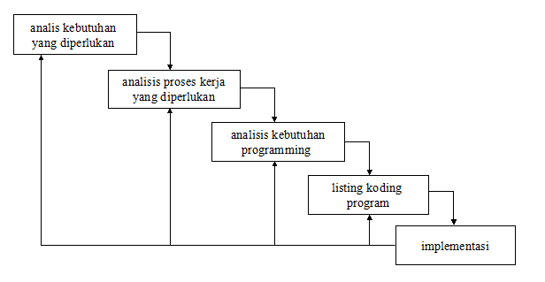

Gambar 3.2 Alur Sistem Waterfall

Proses kegiatan yang ada pada metode waterfall dapat dijelaskan sebagai berikut:

1. **Analisis Kebutuhan Yang Diperlukan**

Menganalisa kebutuhan perangkat sistem ataupun data yang diperlukan di antaranya kebutuhan perangkat sistem, kebutuhan data sistem.

1) Kebutuhan perangkat sistem

Perangkat sistem yang dibutuhkan untuk penelitian yaitu :

1. Laptop dengan spesifikasi sebagai berikut :

Processor : Core i3

RAM : 2 GB

OS : Windows 7

1. XAMPP
2. Sublime Text
3. Google Chrome

2) Kebutuhan data sistem

Adapun data sistem yang dibutuhkan untuk penelitian yaitu:

1. Studi pustaka

Studi pustaka dilakukan dengan cara mempelajari, meneliti dari berbagai literatur-literatur yang bersumber dari buku-buku, teks, jurnal ilmiah, internet yang berkaitan dengan topik penelitian.

1. Studi lapangan

Studi lapangan dilakukan dengan mengunjungi tempat untuk pengumpulan data. Pengumpulan data dilakukan secara langsung.

1. **Analisa Proses Kerja Yang Diperlukan**

Menganalisa bagaimana program akan berjalan dan bagaimana alur kerja program, agar pada saat diimplementasikan dapat lebih terarah dan sesuai dengan yang diharapkan.

1. **Analisa Kebutuhan Program**

Menentukan bahasa pemrograman yang akan digunakan dan menentukan jenis database yang digunakan.

1. **Listing Koding Program**

Pada tahap ini dilakukan pembuatan program dari koding, desain sampai finishing.

1. **Implementasi**

Tahap ini dilakukan analisa jika ada kesalahan dalam program dan penyempurnaan program

* 1. Pengujian Aplikasi

Pengujian perangkat lunak merupakan elemen kritis dari jaminan kualitas perangkat lunak dan mempresentasikan kajianpokok dari spesifikasi, desain dan pengkodean[10]. Pengujian aplikasi sistem pakar ini dilakukan dalam beberapa tahapan sebagai berikut.

1. Pengujian Fungsionalitas

Pengujian fungsionalitas dilakukan untuk memastikan bahwa setiap fungsi berjalan dengan benar, pengujian yang dilakukan dengan cara mengamati hasil eksekusi melalui daya uji dan memeriksa fungsionalitas perangkat lunak.

1. Pengujian Akurasi

Pengujian akurasi digunakan untuk memastikan bahwa hasil identifikasi pada sistem sesuai dengan hasil identifikasi yang dilakukan oleh pakar. Pengujian ini dilakukan dengan cara mencocokan hasil tingkat emosi *user* yang dihasilkan sistem dengan hasil identifikasi pakar.

1. Pengujian Validasi

Pengujian validasi digunakan untuk menguji tujuan dari sistem pakar ini dengan menerapkan metode *Certainty Factor* yang digunakan akan mengetahui apakah hasil perhitungan jawaban user pada sistem sesuai dengan hasil perhitungan manual.

# BAB IV. ANALISIS DAN PERANCANGAN

Pada bab ini berisi pembahasan mengenai analis kebutuhan perangkat lunak, analisis kebutuhan masukan, analisis kebutuhan proses, analisis kebutuhan keluaran, dan perancangan sistem.

* 1. Analisis Kebutuhan Perangkat Lunak

Pada analisis kebutuhan perangkat lunak akan dijelaskan analisis kebutuhan pengguna, analisis kebutuhan masukan, analisis kebutuhan proses, analisis kebutuhan keluaran. Analisis kebutuhan dalam pembuatan aplikasi sistem pakar emosi wanita Jawa adalah sebagai berikut

Kebutuhan perangkat keras :

1. Laptop dengan spesifikasi sebagai berikut :

Processor : Core i3

RAM : 2 GB

OS : Windows 7

Kebutuhan perangkat lunak :

1. XAMPP v3.2.1
2. Sublime Text 2
3. Google Chrome
   * 1. Analisis Kebutuhan Pengguna

Analisis kebutuhan pengguna ini menjelaskan kebutuhan pengguna pada sistem pakar emosi wanita Jawa. yang Ada tiga pengguna dalam sistem pakar ini yaitu *user*, admin dan pakar. *User* dapat melakukan konsultasi, melihat hasil konsultasi, melihat riwayat konsultasi dan memberikan *feedback*. Admin dapat mengelola data yaitu data pertanyaan dan lihat saran. Pakar dapat mengelola data saran, data pertanyaan.

* + 1. Analisis Kebutuhan Masukan

Analisis kebutuhan masukan menjelaskan tentang kebutuhan data yang diperlukan sistem pakar diagnosis emosi wanita Jawa. Data tersebut dapat digunakan sebagai dasar pengetahuan dalam perancangan sistem pakar emosi wanita Jawa.

Tabel 4.1 Tabel Analisis Kebutuhan Masukan

|  |  |  |
| --- | --- | --- |
| **No** | **Data** | **Fungsi** |
| 1 | Data tingkat emosi | Menentukan macam- macam tingkat emosi apa yang dimiliki oleh wanita Jawa. |
| 2 | Data Aspek | Menentukan aspek apa saja yang dapat mempengaruhi emosi wanita Jawa. |
| 3 | Data CF Pakar | Menentukan nilai yang diberikan pakar untuk menunjukkan besar keyakinan terhadap sesuatu hal. |
| 4 | Data Nilai Respon | Menentukan nilai dari jawaban *user* yang akan diproses menggunakan metode *Certainty Factor* untuk perhitungannya. |
| 5 | Data Saran | Menentukan saran yang tepat untuk *user*, pemberian saran berdasarkan CF *combine* yang dihitung oleh sistem. |

* + 1. Analisis Kebutuhan Proses

Proses perhitungan pada sistem ini berdasarkan jawaban yang diinput oleh *user* melalui kuisioner dengan memilih jawaban yang sudah ada dalam sistem. *User* diharuskan menjawab semua pertanyaan yang terdiri dari 5 aspek selanjutnya sistem akan mengolah jawaban user dengan melakukan perhitungan menggunakan metode *certainty factor*.

* + 1. Analisis Kebutuhan Keluaran

Hasil keluaran *(output)* dari sistem pakar ini diperoleh dari jawaban yang dipilih oleh *user*, selanjutnya jawaban tersebut akan diolah dengan menggunakan metode *Certainty Factor,* dimana hasil dari perhitungan menghasilkan nilai untuk menentukan tingkat emosi *user* serta saran untuk *user*.

* 1. Perancangan Sistem

Pada sub bab ini dijelaskan mengenai rancangan sistem pakar yang akan dibangun. Materi yang akan dibahas pada perancangan sistem adalah perancangan akuisisi pengetahuan, mesin inferensi, perancangan *Work Breakdown System*, perancangan *use case*, perancangan flowchart, *Database* dan desain antar muka.

4.2.1 Akuisisi Pengetahuan

Akuisisi pengetahuan merupakan transfer dan akumulasi pengetahuan dari seorang pakar psikologi kedalam program komputer. Pada tahap ini yaitu wawancara.

1. Wawancara

Wawancara dilakukan untuk memperoleh data secara rinci dari seorang pakar psikologi sehingga mendapatkan kesimpulan yang valid.

Parameter yang digunakan untuk menentukan emosi berasal dari aspek hubungan sosial, berikut ini aspek hubungan sosial yang dapat mempengaruhi emosi wanita Jawa dapat dilihat di Tabel 4.2

Tabel 4.2 Tabel Aspek

|  |  |
| --- | --- |
| **Kode** | **Aspek** |
| AS01 | Suami |
| AA02 | Anak |
| AO03 | Orangtua |
| AS04 | Saudara |
| AP05 | Pekerjaan |

(Sumber : wawancara)

Aspek yang mempengaruhi emosi wanita Jawa akan dimasukkan ke dalam basis pengetahuan yang terdapat pada tabel 4.3. Nilai tersebut adalah nilai keyakinan pakar (CF Pakar). Nilai keyakinan pakar merupakan nilai yang diberikan pakar untuk menunjukkan besar keyakinan pakar terhadap nilai yang diberikan untuk masing-masing aspek tersebut. Besarnya nilai CF pakar berkisar antara -1 sampai 1. Nilai -1 menunjukkan ketidakpercayaan mutlak sedangkan nilai yang mendekati 1 menunjukkan kepercayaan mutlak.

Tabel 4.3 Tabel Bobot Dari Setiap Aspek Hubungan Sosial

|  |  |  |
| --- | --- | --- |
| No. | Aspek Hubungan Sosial | Nilai CF Pakar |
| 1 | Suami | 0,6 |
| 2 | Anak | 0,6 |
| 3 | Orangtua | 0,5 |
| 4 | Saudara | 0,7 |
| 5 | Pekerjaan | 0,6 |

(Sumber : wawancara pakar)

Tabel ini akan digunakan untuk pemrosesan ke dalam perhitungan *Certainty Factor* selanjutnya dari nilai yang didapat dari hasil perhitungan CF gabungan (*combine*) dicocokan dengan tabel aturan nilai CF yang digunakan untuk mengidentifikasi, *user* tersebut masuk kedalam kelompok tingkat emosi yang mana tidak pemarah, sedikit pemarah, cukup pemarah, pemarah atau sangat pemarah. Pemberian nilai rentang berdasarkan nilai CF *combine* maksimal untuk seluruh pertanyaan pada semua aspek yang dijawab dengan keseluruhan respon emosi sama. Berikut tahapan untuk menentukan nilai rentang

1. Seluruh pertanyaan pada semua aspek dijawab dengan keseluruhan respon emosi yang sama.
2. Kalikan masing-masing jawaban dengan nilai respon .
3. Jumlahkan nilai masing-masing respon pada setiap aspek sehingga menghasilkan nilai total.
4. Bagi nilai total pada masing-masing aspek dengan nilai maksimal yaitu 40, nilai 40 didapatkan dari nilai respon tertinggi yaitu 5 dikalikan dengan jumlah pertanyaan untuk setiap aspek yaitu 8. Nilai total dibagi dengan nilai maksimal akan menghasilkan CF *user.*
5. Hitung CF sequensial = CF pakar × Nilai User [1]
6. Hitung nilai CF *combine* = CF 1 + CF 2 ˟ (1 – CF 1) [1]
7. Nilai CF *combine* yang terakhir akan dijadikan sebagai batas atas dari nilai rentang.

Contoh perhitungan untuk mencari nilai rentang untuk tingkat emosi tidak pemarah

1. Pertanyaan aspek suami, anak, orangtua, saudara, pekerjaan dijawab dengan respon tidak marah semua.
2. Jumlah respon tidak marah pada masing-masing aspek yaitu 8 dikalikan dengan nilai respon 1 sehingga nilai tidak marah pada semua aspek adalah 8.
3. Total respon tidak marah pada masing-masing aspek, nilai total yang didapatkan 8.
4. Bagi 8 dengan nilai maksimal yaitu 40 untuk mendapatkan CF *user* sehingga CF *user* untuk semua aspek adalah 0,2.
5. Hitung CF sequensial yaitu CF *user* dikalikan CF pakar

CF sequensial suami = 0,2 × 0,6 = 0,12 (CF 1)

CF sequensial anak = 0,2 × 0,6 = 0,12 (CF 2)

CF sequensial orangtua = 0,2 × 0,5 = 0,10 (CF 3)

CF sequensial saudara = 0,2 × 0,7 = 0,14 (CF 4)

CF sequensial pekerjaan = 0,2 × 0,6 = 0,12 (CF 5)

1. Hitung CF *combine*

CF 1, CF 2 = CF 1 + CF 2 ˟ (1 – CF 1)

= 0,12 + 0,12 ˟ (1 – 0,12)

= 0,2256 CF old1

CF old1, CF 3 = CF old1 + CF 3 ˟ (1 – CF old1)

= 0,2256 + 0,10 ˟ (1 – 0,2256)

= 0,30304 CF old2

CF old2, CF 4 = CF old2 + CF 4 ˟ (1 – CF old2)

= 0,30304 + 0,14 ˟ (1 – 0,30304)

= 0,4006144 CF old3

CF old3, CF 5 = CF old3 + CF 5 ˟ (1 – CF old3)

= 0,4006144 + 0,12 ˟ (1 – 0,4006144)

= 0,472540675

Dari perhitungan diatas, nilai CF *combine* yang didapatkan adalah 0,47 sehingga nilai 0,47 digunakan sebagai batas atas untuk tingkat emosi tidak pemarah begitu juga untuk tingkat emosi yang lain.

Tabel 4.4 Tabel Aturan Nilai CF dan Tingkat Emosi Wanita Jawa

|  |  |
| --- | --- |
| **Tingkat emosi** | **Rentang** |
| Tidak pemarah | 0,00 – 0,47 |
| Sedikit pemarah | 0,48 – 0, 74 |
| Cukup pemarah | 0,75 – 0,89 |
| Pemarah | 0,90 – 0,96 |
| Sangat pemarah | 0,97 – 0,99 |

Tabel saran digunakan untuk memberi saran kepada *user* sesuai dengan tingkat emosinya. Dapat dilihat pada tabel 4.5

Tabel 4.5 Tabel Saran

|  |  |
| --- | --- |
| **Tingkat Emosi** | **Saran** |
| Tidak pemarah | Jaga kesehatan fisik dan pikiran, *positive thinking* |
| Sedikit pemarah | Tingkatkan makna hidup dan tujuan hidup, beribadah |
| Cukup pemarah | Imbangi aktifitas emosi dengan fisik dan aktifitas pikiran secara sehat |
| Pemarah | Latihan bersabar dan perbanyak beribadah |
| Sangat pemarah | Perlu latihan pernafasan, melihat sesuatu secara proporsional, banyak bertaqwa atau tawakal dan sabar |

(Sumber : wawancara)

4.2.2 Mesin Inferensi

Mesin inferensi adalah sistem kerja dari sistem yang menganalisa data kemudian mengolahnya sehingga menemukan kesimpulan dari data tersebut. Pada sistem pakar emosi wanita Jawa menggunakan metode *certainty factor*, hasil dari perhitungan metode *certainty factor* menghasilkan nilai untuk mengidentifikasi tingkat emosi yang dimiliki *user.*

Contoh kasus dengan perhitungan *certainty factor,* Input jawaban yang dipilih *user,* inputan disebut *CF User*

* Aspek Suami

Tabel 4.6 Contoh Jawaban pada Aspek Suami

|  |  |  |
| --- | --- | --- |
| **No Pertanyaan** | **Jawaban** | **Nilai** |
| **1** | Tidak marah | 1 |
| **2** | Tidak marah | 1 |
| **3** | Sedikit marah | 2 |
| **4** | Sedikit marah | 2 |
| **5** | Agak marah | 3 |
| **6** | Marah | 4 |
| **7** | Marah | 4 |
| **8** | Sangat marah | 5 |

* Aspek Anak

Tabel 4.7 Contoh Jawaban pada Aspek Anak

|  |  |  |
| --- | --- | --- |
| **No Pertanyaan** | **Jawaban** | **Nilai** |
| **1** | Agak marah | 3 |
| **2** | Sedikit marah | 2 |
| **3** | Tidak marah | 1 |
| **4** | Sedikit marah | 2 |
| **5** | Tidak marah | 1 |
| **6** | Tidak Marah | 1 |
| **7** | Marah | 4 |
| **8** | Sangat marah | 5 |

* Aspek orangtua

Tabel 4.8 Contoh Jawaban pada Aspek Orangtua

|  |  |  |
| --- | --- | --- |
| **No Pertanyaan** | **Jawaban** | **Nilai** |
| **1** | Sedikit marah | 2 |
| **2** | Tidak marah | 1 |
| **3** | Agak marah | 3 |
| **4** | Marah | 4 |
| **5** | Marah | 4 |
| **6** | Sangat marah | 5 |
| **7** | Sangat marah | 5 |
| **8** | Sangat marah | 5 |

* Aspek saudara

Tabel 4.9 Contoh Jawaban pada Aspek Saudara

|  |  |  |
| --- | --- | --- |
| **No Pertanyaan** | **Jawaban** | **Nilai** |
| **1** | Agak marah | 3 |
| **2** | Sedikit marah | 2 |
| **3** | Agak marah | 3 |
| **4** | Sangat marah | 5 |
| **5** | Sangat marah | 5 |
| **6** | Marah | 4 |
| **7** | Marah | 4 |
| **8** | Marah | 4 |

* Aspek pekerjaan

Tabel 4.10 Contoh Jawaban pada Aspek Pekerjaan

|  |  |  |
| --- | --- | --- |
| **No Pertanyaan** | **Jawaban** | **Nilai** |
| **1** | Tidak marah | 1 |
| **2** | Sedikit marah | 2 |
| **3** | Sedikit marah | 2 |
| **4** | Tidak marah | 1 |
| **5** | Agak marah | 3 |
| **6** | Marah | 4 |
| **7** | Marah | 4 |
| **8** | Sangat marah | 5 |

Cek aturan sesuai dengan basis pengetahuan sesuai dengan CF pakar

Tabel 4.11 Tabel CF Pakar

|  |  |  |
| --- | --- | --- |
| No. | Aspek Hubungan Sosial | Nilai CF Pakar |
| 1 | Suami | 0,6 |
| 2 | Anak | 0,6 |
| 3 | Orangtua | 0,5 |
| 4 | Saudara | 0,7 |
| 5 | Pekerjaan | 0,6 |

(Sumber : wawancara)

Kemudian total jawaban *user* untuk masing-masing respon, sebagai contoh pada aspek suami *user* menjawab pertanyaan dengan respon tidak marah sebanyak 2 kali lalu kalikan dengan nilai respon tidak marah yaitu 1 sehingga total tidak marah: 2, sedikit marah 2 kali lalu dikalikan dengan nilai respon sedikit marah 2 sehingga total sedikit marah: 4, menjawab pertanyaan dengan respon agak marah 2 kali selanjutnya total agak marah dikali dengan nilai respon agak marah yaitu 3 sehingga total agak marah: 6, menjawab pertanyaan dengan respon marah 1 kali kemudian kalikan dengan nilai respon marah yaitu 4 sehingga total marah: 4, menjawab pertanyaan dengan respon sangat marah 1 kali kalikan dengan nilai respon sangat marah yaitu 5, sehingga total sangat marah 5. Selanjutnya jumlahkan nilai total dari masing-masing respon sehingga diperoleh nilai total 21, begitu juga dengan perhitungan aspek lainnya, dapat dilihat pada tabel 4.12

Tabel 4.12 Tabel Total Jawaban *User*

|  |  |  |  |  |  |  |  |
| --- | --- | --- | --- | --- | --- | --- | --- |
| **No** | **Aspek Hubungan** | **Respon Emosi** | | | | | **Total** |
| **Tidak**  **marah** | **Sedikit**  **Marah** | **Agak**  **marah** | **Marah** | **Sangat marah** |
| **Nilai** | **1** | **2** | **3** | **4** | **5** |
| 1 | Suami | 2 | 2 | 2 | 1 | 1 | 21 |
| 2 | Anak | 3 | 2 | 1 | 1 | 1 | 19 |
| 3 | Orangtua | 1 | 1 | 1 | 2 | 3 | 29 |
| 4 | Saudara | 0 | 1 | 2 | 3 | 2 | 30 |
| 5 | Pekerjaan | 2 | 2 | 1 | 1 | 2 | 23 |

Dari jawaban *user* yang sudah dikalikan dengan nilai respon akan menghasilkan nilai total selanjutnya masing-masing nilai total pada setiap aspek di bagi dengan nilai maksimal yaitu 40, nilai 40 didapatkan dari jumlah pertanyaan yaitu 8 dikalikan dengan nilai respon tertinggi yaitu 5 sehingga nilai maksimal 40. Nilai total dibagi dengan nilai maksimal untuk mendapatkan nilai CF *user* yang ditunjukkan pada tabel 4.13 Tabel CF *user*

Tabel 4.13 Tabel CF *user*

|  |  |  |
| --- | --- | --- |
| **Aspek** | **Nilai Total** | **Nilai *User*** |
| Suami | 21 | 0,525 |
| Anak | 19 | 0,475 |
| Orangtua | 29 | 0,725 |
| Saudara | 30 | 0,75 |
| Pekerjaan | 23 | 0,575 |

Selanjutnya hitung CF sequensial yang didapatkan dari CF pakar dikalikan dengan nilai nilai *user*.

Tabel 4.14 Tabel CF sequensial

|  |  |  |  |
| --- | --- | --- | --- |
| **Aspek** | **CF pakar** | **Nilai *user*** | **CF sequensial** |
| Suami | 0,6 | 0,525 | 0,315 (CF 1) |
| Anak | 0,6 | 0,475 | 0,285 (CF 2) |
| Orangtua | 0,5 | 0,725 | 0,365 (CF 3) |
| Saudara | 0,7 | 0,75 | 0,525 (CF 4) |
| Pekerjaan | 0,6 | 0,575 | 0,345 (CF 5) |

Langkah terakhir hitung CF *Combine*

CF 1, CF 2 = CF 1 + CF 2 ˟ (1 – CF 1)

= 0,315 + 0,285 ˟ ( 1 – 0,315 )

= 0,510225 CF old1

CF old1, CF3 = CF old1 + CF 3 ˟ (1 – CF old1)

= 0,510225 + 0,3625 ˟ ( 1 - 0,510225 )

= 0,687768438 CF old2

CF old2, CF4 = CF old2 + CF 4 ˟ (1- CF old2)

= 0,687768438 + 0,525 ˟ ( 1 - 0,687768438)

= 0,851690008 CF old3

CF old3,CF5 = CF old3 + CF 5 ˟ (1- CF old3)

= 0,851690008 + 0,345 ˟ ( 1 - 0,851690008)

CF *combine* = 0,902856955

Dari perhitungan secara manual di atas, diperoleh nilai CF yang merujuk ke emosi wanita Jawa adalah **0,90**. Menurut Tabel Aturan nilai CF dan Tingkat emosi wanita Jawa hal ini menunjukkan bahwa *user* memiliki tingkat emosi **pemarah,** sehingga saran yang untuk *user* adalah **latihan bersabar dan perbanyak ibadah**.

4.2.3 Perancangan WBS (*Work Breakdown Structure)*

WBS adalah hal yang penting dalam perencanan suatu proyek, dimana pembagian wilayah kerjanya akan menjadi terstruktur dengan jelas. Pengguna WBS dapat membantu manajer proyek bahwa seluruh produk dan elemen dari pekerjaan sudah di identifikasi agar proyek dapat berintegrasi dengan organisasi yang ada pada saat ini, dan untuk membantu dalam membangun basis pengendalian. Rancangan ditampilkan pada gambar berikut ini

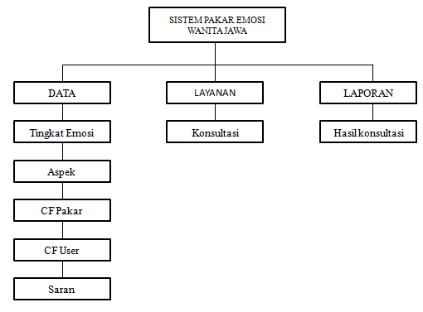

Gambar 4.1 *Work Breakdown System*

Berdasarkan gambar 4.1 *Work Breakdown System* (WBS) Terdapat 3 bagian struktur penting yaitu data, layanan, laporan. Data adalah komponen yang utama dapat digunakan untuk membangun sebuah sistem, meliputi tingkat emosi, aspek, CF pakar, CF *user*, dan saran. Layanan yang terdapat pada sistem ini adalah layanan konsultasi, sedangkan laporan, sistem pakar emosi wanita Jawa memberikan laporan berupa hasil konsultasi.

4.2.4 Perancangan *Use Case* diagram

*Use case* diagram merupakan diagram yang berfungsi untuk menggambarkan secara ringkas siapa yang menggunakan sistem serta apa saja yang bisa dilakukan. *Use case* diagram tidak menjelaskan secara detail tentang penggunaan *use case*, tetapi hanya memberi gambaran singkat mengenai hubungan antara *use case*, aktor, dan sistem. Dengan *use case* diagram dapat diketahui fungsi-fungsi apa saja yang ada pada sistem.Gambaran umum mengenai Sistem Pakar Emosi Wanita Jawa ini dapat dilihat pada gambar 4.2

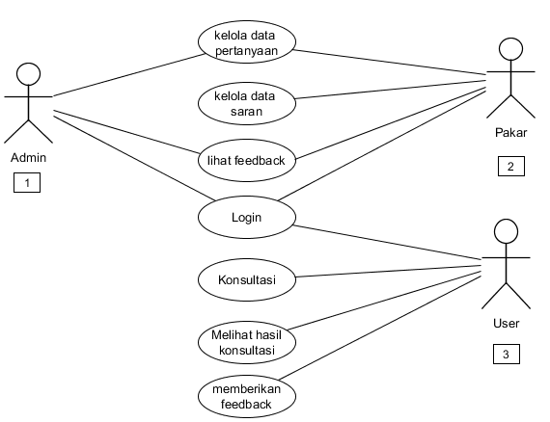

Gambar 4.2 Use Case Diagram

1. Administrator / operator (dalam hal ini dikategorikan dalam aktor yang pertama) untuk masuk ke dalam sistem pakar, admin harus melakukan login terlebih dahulu, selanjutnya admin dapat mengelola data pertanyaan, dan melihat *feedback*.
2. Pakar (dalam hal ini dikategorikan dalam aktor kedua) untuk mengelola semua data pakar harus login terlebih dahulu. Pakar dapat mengelola pertanyaan, saran, melihat *feedback*.
3. *User* (dalam hal ini dikategorikan dalam aktor ketiga). *Use*r untuk dapat melakukan konsultasi harus login terlebih dahulu, *user* konsultasi dengan menginput jawaban, selanjutnya *user* dapat melihat hasil konsultasi dan memberikan *feedback.*

4.2.5 Perancangan *Flowchart*

*Flowchart* merupakan tata cara penulisan algoritma dengan menggunakan notasi grafis[15]. *Flowchart* adalah bagan yang menggambarkan urutan atau tahapan dari sebuah program, hubungan antara proses satu dengan proses lainnya dan pernyatannya. Setiap proses yang ada dalam *flowchart*  dinyatakan dengan sebuah simbol, antara proses satu dengan proses lainnya dihubungkan dengan garis penghubung. *Flowchart* berfungsi untuk memudahkan pengembang untuk melakukan pengecekan bagian-bagian dalam analisis masalah selain itu *flowchart* juga berfungsi sebagai fasilitas untuk berkomunikasi antara *programmer* yang ada dalam suatu tim proyek. *Flowchart* juga dapat membantu analis dan *programmer* dalam memecahkan suatu permasalahan ke dalam bagian-bagian yang lebih kecil dan membantu menganalisis alternatif-alternatif lainnya dalam pengoperasian sistem.

Pada sistem pakar emosi wanita Jawa terdapat 2 *flowchart. Flowchart* yang pertama menjelaskan alur proses perhitungan *Certainty Factor* yang terdapat pada gambar 4.3, sedangkan *flowchart* yang kedua terdapat pada gambar 4.4 menjelaskan proses konsultasi *user*.

Gambar berikut ini adalah *flowchart* alur proses perhitungan *Certainty Factor*.

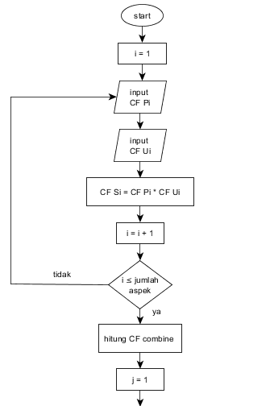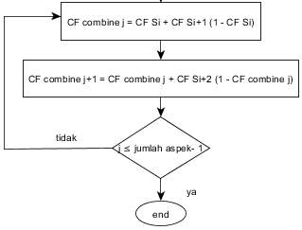

Gambar 4.3 *Flowchart* alur proses perhitungan *Certainty factor*

Keterangan:

1. Membuat variabel i = 1.
2. Masukkan CF Pi (CF pakar) yang berasal dari variabel i.
3. Masukkan CF Ui (CF user) yang didapatkan dari variabel i.
4. Hitung CF Si (CF Sequensial) dengan mengalikan CF Pi dengan CF Ui.
5. Bila proses berjalan variabel i akan bertambah 1
6. Bila nilai variabel i kurang dari jumlah aspek maka:
7. Mengambil nilai CF Pi
8. Mengambil nilai CF Ui
9. Menghitung nilai CF Si dengan mengalikan CF Pi dengan CF Ui.
10. Bila nilai variabel i lebih dari jumlah aspek maka:
11. Akan dilakukan perhitungan CF combine
12. Membuat variabel j = 1
13. Memproses perhitungan CF combine yang pertama yaitu CF combine j = CF Si + CF Si+1 (1-CF Si)
14. Memproses perhitungan CF combine yang kedua
15. Proses perhitungan CF combine akan berhenti jika nilai variabel j kurang dari jumlah aspek yang dikurangi 1.
16. Bila nilai variabel j lebih dari jumlah aspek maka:
17. Melakukan perhitungan CF combine yang pertama
18. Melakukan perhitungan CF combine yang kedua
19. Melanjutkan perhitungan CF combine sampai nilai CF combine kurang 1 dari jumlah aspek.

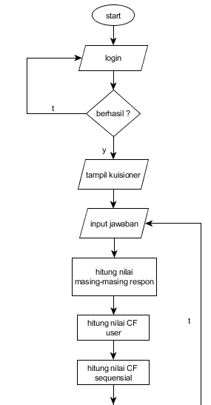

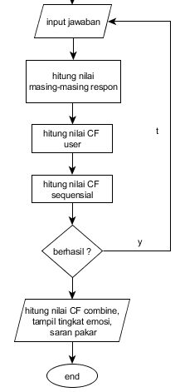

Gambar 4.4 Flowchart Proses Konsultasi *User*

Keterangan:

1. User harus login terlebih dahulu agar dapat berkonsultasi
2. Bila proses login berhasil maka:
3. Sistem akan menampilkan kuisioner
4. User harus diminta input jawaban
5. Sistem akan menghitung nilai masing-masing respon
6. Sistem menghitung nilai CF *user*.
7. Sistem menghitung CF *sequensial*.
8. Bila berhasil sistem akan menampilkan nilai, tingkat emosi, saran pakar.
9. Bila proses tidak berhasil maka user diminta untuk login kembali.

4.2.6 *Database*

*Database* dapat diartikan sebagai himpunan kelompok data yang saling berhubungan dan berkaitan yang diorganisasi agar dapat dimanfaatkan dengan cepat dan mudah. Pada pembuatan *database* Sistem Pakar Emosi Wanita Jawa menggunakan MySQL. Berikut adalah perincian tabelnya:

1. Tabel aspek

Tabel aspek digunakan untuk menampung data aspek yang mempengaruhi

emosi wanita Jawa, data aspek ini berasal dari pakar. Tabel aspek memiliki *field* antara lain: id_aspek, aspek. Tabel aspek terdapat pada tabel 4.15. Berikut ini adalah rincian dari tabel aspek:

Tabel 4.15 Atribut Tabel aspek

|  |  |  |
| --- | --- | --- |
| Atribut | Tipe data | Keterangan |
| id_aspek | *varchar*(10) | Id untuk aspek |
| Aspek | *varchar*(40) | Aspek penyebab emosi |

1. Tabel feedback

Tabel feedback digunakan untuk menampung data pertanyaan feedback yang diajukan sistem kepada *user*. Tabel feedback memiliki *field* antara lain: id_feedback, feedback. Tabel feedback terdapat pada tabel 4.16. Berikut ini adalah rincian dari tabel feedback:

Tabel 4.16 Atribut Tabel feedback

|  |  |  |
| --- | --- | --- |
| Atribut | Tipe data | Keterangan |
| id_feedback | int(100) | Id untuk feedback |
| Feedback | *varchar*(30) | Pertanyaan feedback |

1. Tabel feedback_user

Tabel feedback_user digunakan untuk menampung feedback yang telah di input *user*. Tabel feedback_user memiliki *field* antara lain: id, feedback. Tabel feedback_user. Tabel feedback_user terdapat pada tabel 4.17. Berikut ini adalah rincian dari tabel feedback_user:

Tabel 4.17 Atribut Tabel feedback_user

|  |  |  |
| --- | --- | --- |
| Atribut | Tipe data | Keterangan |
| Id | int(11) | Id untuk feedback *user* |
| Feedback | *varchar*(30) | Feedback *user* |

1. Tabel jawaban

Tabel jawaban digunakan untuk menampung jawaban *user* pada saat mengisi kuisioner. Tabel jawaban memiliki *field* antara lain: id_jawaban, id_pertanyaan, jawaban, id_aspek. Tabel jawaban terdapat pada tabel 4.18. Berikut ini adalah rincian dari tabel jawaban:

Tabel 4.18 Atribut Tabel jawaban

|  |  |  |
| --- | --- | --- |
| Atribut | Tipe data | Keterangan |
| id_jawaban | int(50) | Id jawaban |
| id_pertanyaan | *varchar*(35) | Id pertanyaan |
| Jawaban | Int(10) | Jawaban yang dipilih *user* |
| id_aspek | *Varchar*(30) | Id aspek |

1. Tabel pertanyaan

Tabel pertanyaan digunakan untuk menampung data pertanyaan (kuisioner) yang akan diajukan kepada *user*. Tabel pertanyaan memiliki *field* antara lain: id_pertanyaan, pertanyaan, id_aspek. Tabel pertanyaan terdapat pada tabel 4.19. Berikut ini adalah rincian dari tabel pertanyaan.

Tabel 4.19 Atribut Tabel pertanyaan

|  |  |  |
| --- | --- | --- |
| Atribut | Tipe data | Keterangan |
| id_pertanyaan | *varchar*(35) | Id pertanyaan |
| Pertanyaan | *varchar*(500) | pertanyaan |
| id_aspek | *varchar*(10) | Id aspek |

1. Tabel pilihanfeedback

Tabel pilihanfeedback berfungsi untuk menampung data pilihan untuk menjawab pertanyaan feedback. Tabel pilihanfeedback memiliki *field* antara lain: id, feedback. Tabel pilihanfeedback terdapat pada tabel 4.20. Berikut ini adalah rincian dari tabel pilihanfeedback.

Tabel 4.20 Atribut Tabel pilihanfeedback

|  |  |  |
| --- | --- | --- |
| Atribut | Tipe data | Keterangan |
| Id | int(11) | Id feedback |
| Feedback | *varchar*(30) | Pilihan feedback |

1. Tabel pilihanjawaban

Tabel pilihanjawaban berfungsi untuk menampung data pilihan jawaban yang digunakan sebagai pilihan jawaban pada saat *user* menjawab pertanyaan. Tabel pilihanjawaban memiliki *field* antara lain: id_jawaban, jawaban. Tabel pilihanjawaban terdapat pada tabel 4.21. Berikut ini adalah rincian dari tabel pilihanjawaban

Tabel 4.21 Atribut Tabel pilihanjawaban

|  |  |  |
| --- | --- | --- |
| Atribut | Tipe data | Keterangan |
| id_jawaban | int(50) | Id jawaban |
| Jawaban | *char*(200) | Pilihan jawaban |

1. Tabel saran

Tabel saran berfungsi untuk menampung data saran yang diberikan oleh pakar. Tabel saran memiliki *field* antara lain: id_saran, tingkat_emosi, saran_pakar. Tabel saran terdapat pada tabel 4.22. Berikut ini adalah rincian dari tabel saran

Tabel 4.22 Atribut Tabel saran

|  |  |  |
| --- | --- | --- |
| Atribut | Tipe data | Keterangan |
| id_saran | int(11) | Id saran |
| tingkat_emosi | *varchar*(45) | Tingkat emosi |
| saran_pakar | *varchar*(300) | Saran pakat |

1. Tabel sequensial

Tabel sequensial berfungsi untuk menampung data nilai sequensial. Tabel sequensial memiliki *field* antara lain: id_sequensial, cf_sequensial, id_aspek. Tabel sequensial terdapat pada tabel 4.23. Berikut ini adalah rincian dari tabel sequensial

Tabel 4.23 Atribut Tabel sequensial

|  |  |  |
| --- | --- | --- |
| Atribut | Tipe data | Keterangan |
| id_sequensial | int(100) | Id sequensial |
| cf_sequensial | *varchar*(100) | Nilai cf sequensial |
| id_aspek | *varchar*(30) | Id aspek |

1. Tabel tes_user

Tabel tes_user berfungsi untuk menampung data *user* dan nilai tes *user*. tabel tes_user memiliki *field* antara lain: id, username, nilai_tes. Tabel tes_user terdapat pada tabel 4.24. Berikut ini adalah rincian dari tabel tes_user

Tabel 4.24 Atribut Tabel tes_user

|  |  |  |
| --- | --- | --- |
| Atribut | Tipe data | Keterangan |
| Id | int(11) | Id tes *user* |
| Username | *varchar*(50) | username |
| nilai_tes | *varchar*(50) | Nilai tes *user* |

1. Tabel user

Tabel user berfungsi untuk menampung data *user*. Tabel user memiliki *field* antara lain: id_user, nama_user, username, password, level. Tabel user terdapat pada tabel 4.25. Berikut ini adalah rincian dari tabel user

Tabel 4.25 Atribut Tabel user

|  |  |  |
| --- | --- | --- |
| Atribut | Tipe data | Keterangan |
| id_user | int(11) | Id user |
| nama_user | *varchar*(25) | Nama user |
| Username | *varchar*(25) | Username |
| Password | *varchar*(25) | Password |
| Level | enum | Level user |

4.2.7 Desain Antar Muka

Desain antar muka memiliki fungsi utama yaitu untuk interaksi sistem dengan pengguna sistem tersebut, antar muka yang baik harus mengedepankan kepuasan pengguna, bagaimana agar pengguna mudah memahami sehingga mudah dalam menggunakan sistem pakar (*user friendly*). Berikut ini adalah penjelasan mengenai desain antar muka dari sistem pakar emosi wanita Jawa.

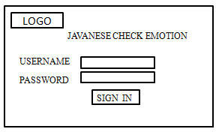

Gambar 4.5 Antar Muka Login

Gambar 4.5 Halaman Antar Muka untuk Admin, Pakar dan *User*.

Untuk admin dan pakar yang akan mengolah data pada sistem pakar harus melakukan login terlebih dahulu sedangkan *user* untuk melakukan konsultasi serta melihat riwayat konsultasi juga harus melalukan login terlebih dahulu.

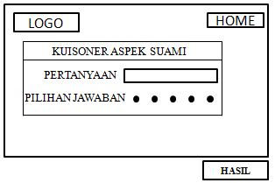

Gambar 4.6 Antar Muka Halaman untuk Konsultasi Aspek Suami.

Gambar 4.6 adalah halaman antar muka untuk *user*. Pada halaman ini *user* dapat melakukan konsultasi dengan memilih salah satu jawaban yang sudah ada dalam sistem.

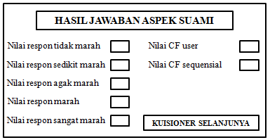

Gambar 4.7 Antar Muka Halaman Hasil Aspek Suami

Gambar 4.7 Adalah antar muka halaman untuk mengetahui masing-masing nilai respon jawaban *user*, mengetahui CF *user* dan CF Sequensial yaitu jawaban user dikalikan dengan CF pakar.

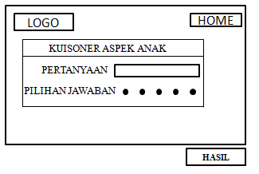

Gambar 4.8 Antar Muka Halaman untuk Konsultasi Aspek Anak

Gambar 4.8 Adalah halaman antar muka untuk *user*. Pada halaman ini *user* dapat melakukan konsultasi dengan memilih salah satu jawaban yang sudah ada dalam sistem.

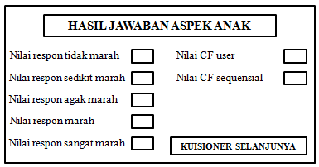

Gambar 4.9 Antar Muka Halaman Hasil Aspek Anak

Gambar 4.9 Adalah antar muka halaman untuk mengetahui masing-masing nilai respon jawaban *user*, mengetahui CF *user* dan CF Sequensial yaitu jawaban *user* dikalikan dengan CF pakar.

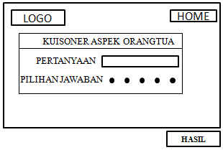

Gambar 4.10 Antar Muka Halaman untuk Konsultasi Aspek Orangtua

Gambar 4.10 Adalah halaman antar muka untuk *user*. Pada halaman ini *user* dapat melakukan konsultasi dengan memilih salah satu jawaban yang sudah ada dalam sistem.

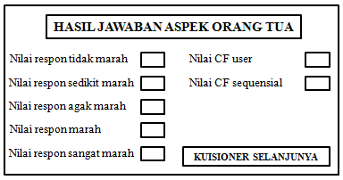

Gambar 4.11 Antar Muka Halaman Hasil Aspek Orangtua

Gambar 4.11 Adalah antar muka halaman untuk mengetahui masing-masing nilai respon jawaban *user*, mengetahui CF *user* dan CF Sequensial yaitu jawaban *user* dikalikan dengan CF pakar.

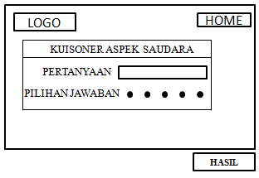

Gambar 4.12 Antar Muka Halaman untuk Konsultasi Aspek Saudara

Gambar 4.12 Adalah halaman antar muka untuk *user*. Pada halaman ini *user* dapat melakukan konsultasi dengan memilih salah satu jawaban yang sudah ada dalam sistem.

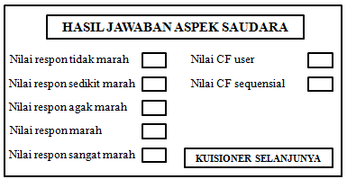

Gambar 4.13 Antar Muka Halaman Hasil Aspek Saudara

Gambar 4.13 Adalah antar muka halaman untuk mengetahui masing-masing nilai respon jawaban *user*, mengetahui CF *user* dan CF Sequensial yaitu jawaban *user* dikalikan dengan CF pakar.

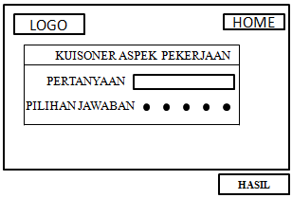

Gambar 4.14 Antar Muka Halaman untuk Konsultasi Aspek Pekerjaan

Gambar 4.14 Adalah halaman antar muka untuk *user*. Pada halaman ini *user* dapat melakukan konsultasi dengan memilih salah satu jawaban yang sudah ada dalam sistem.

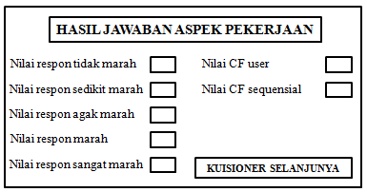

**LIHAT HASIL**

Gambar 4.15 Antar Muka Halaman Hasil Aspek Saudara

Gambar 4.15 Adalah antar muka halaman untuk mengetahui masing-masing nilai respon jawaban *user*, mengetahui CF *user* dan CF Sequensial yaitu jawaban *user* dikalikan dengan CF pakar.

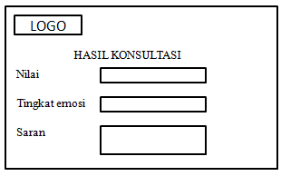

Gambar 4.16 Antar Muka Halaman Hasil

Gambar 4.16 Adalah antar muka halaman untuk mengetahui nilai jawaban *user* dari seluruh aspek yang sudah dijawab, selanjutnya tampil tingkat emosi serta menampilkan saran untuk *user*.

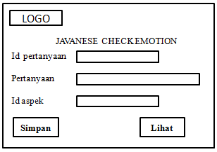

Gambar 4.17 Antar Muka Halaman Tambah Pertanyaan

Gambar 4.17 Adalah antar muka halaman untuk menambah pertanyaan pada halaman kuisioner. Halaman ini hanya dapat diakses oleh admin atau pakar.

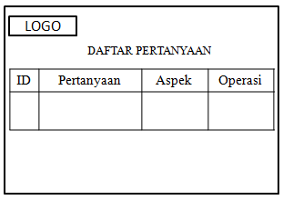

Gambar 4.18 Antar Muka Halaman Melihat Daftar Pertanyaan

Gambar 4.18 Adalah antar muka halaman untuk melihat daftar pertanyaan pada halaman kuisioner. Juga terdapat tabel operasi yang berfungsi untuk menghapus dan mengedit pertanyaan. Halaman ini hanya dapat diakses oleh admin atau pakar.

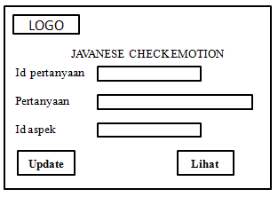

Gambar 4.19 Antar Muka Update Pertanyaaan

Gambar 4.19 Adalah antar muka untuk update pertanyaan. Halaman ini hanya dapat diakses oleh admin atau pakar.

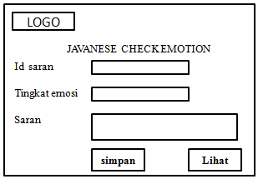

Gambar 4.20 Antar Muka Halaman Tambah Saran

Gambar 4.20 Adalah antar muka halaman untuk menambah pertanyaan pada halaman kuisioner. Halaman ini hanya dapat diakses oleh admin pakar.

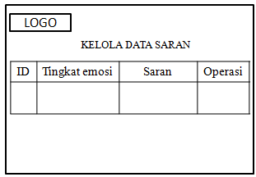

Gambar 4.21 Antar Muka Halaman Melihat Data Saran

Gambar 4.21 Adalah antar muka halaman untuk melihat data saran yang dibuat oleh pakar. Pada halaman tabel operasi yang berfungsi untuk menghapus dan mengedit saran. Halaman ini hanya dapat diakses oleh pakar.

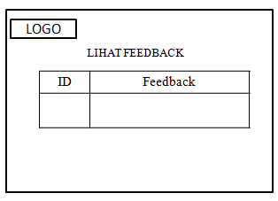

Gambar 4.22 Antar Muka Halaman Lihat Feedback

Gambar 4.22 Adalah antar muka halaman untuk melihat feedback yang diberikan oleh *user* . Pada halaman ini terdapat kolom id dan feedback, kolom id berisi id *user* dan kolom feedback berisi nilai kepuasan yang diberikan oleh *user* untuk hasil yang diberikan sistem.

* 1. Perancangan Perangkat Lunak
     1. Entity Relational Diagram (ERD)

*Entity Relational Diagram* (ERD) adalah model yang menerangkan hubungan data pada sebuah basis data. Hubungan antar data tersebut dihubungkan dengan sebuah relasi. Data-data tersebut digambarkan dengan entitas yang mempunyai atribut. Atribut tersebut berfungsi untuk mendeskripsikan dan memaparkan sifat dari entitas tersebut Gambar 4.23 dibawah menunjukkan relasi atau hubungan antar tabel yang digunakan untuk menyimpan data yang berhubungan dengan aplikasi sistem.

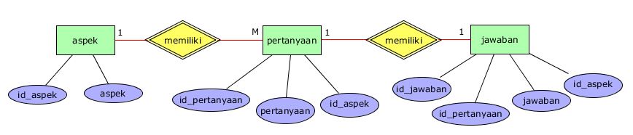

Gambar 4.23 Entity Relational Diagram

Pada gambar 4.23 terdapat 3 entitas yaitu entitas aspek, entitas pertanyaan, entitas jawaban. Tabel aspek memiliki banyak pertanyaan sehingga relasinya 1 to Many, untuk tabel pertanyaan masing-masing pertanyaan memiliki 1 jawaban sehingga relasinya 1 to 1. Pada entitas aspek memiliki atribut id_aspek dan atribut aspek, pada entitas pertanyaan memiliki atribut id_pertanyaan, pertanyaan, id aspek, sedangkan pada entitas jawaban memiliki atribut id_jawaban, id_pertanyaan, jawaban, id_aspek

# BAB V. IMPLEMENTASI

Pada bab ini akan dibahas mengenai proses implementasi sistem, yang meliputi implementasi basis data dan implementasi sistem. Pada implementasi basis data menggunakan database *phpmyadmin* sedangkan implementasi sistem menggunakan bahasa pemrograman *php* dan menggunakan *sublime* untuk pembuatan aplikasi sistem pakar emosi wanita jawa.

* 1. Implementasi Database

Pada sub bab ini berisi implementasi dari perancangan basis data sesuai perancangan yang sudah dibuat pada bab sebelumnya. Basis data yang digunakan dalam sistem pakar emosi wanita Jawa adalah *MySQL*. Basis data yang dibuat diberi nama “pertanyaandb” yang memiliki 11 tabel. Berikut ini database yang telah dibuat.

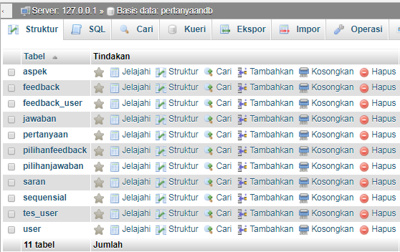

Gambar 5.1 Tabel Dalam Database

Relasi antar tabel terdapat pada gambar 5.2

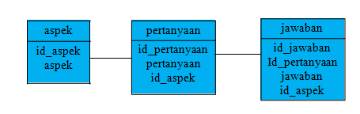

Gambar 5.2 Relasi Database

Di bawah ini adalah penjabaran dari setiap tabel relasi yang sudah dibuat

1. Tabel aspek

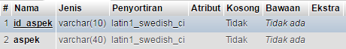

Gambar 5.3 Tabel Aspek

Tabel aspek berfungsi untuk menampung data aspek, didalam tabel aspek berisi field id_aspek, aspek.

1. Tabel pertanyaan

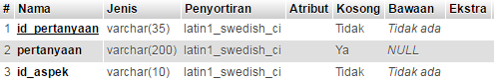

Gambar 5.4 Tabel Pertanyaan

Tabel pertanyaan berfungsi untuk menampung data pertanyaan, didalam tabel pertanyaan berisi field id_pertanyaan, pertanyaan, id_aspek.

1. Tabel jawaban

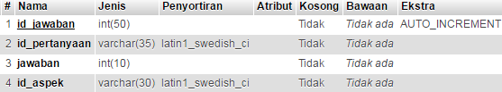

Gambar 5.5 Tabel Jawaban

Tabel jawaban berfungsi untuk menampung jawaban user, didalam tabel jawaban berisi field id_jawaban, id_pertanyaan, jawaban, id_aspek.

1. Tabel pilihanjawaban

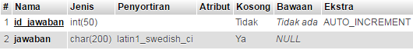

Gambar 5.6 Tabel pilihanjawaban

Tabel pilihanjawaban berfungsi untuk menampung pilihan jawaban yang dapat dipilih user, didalam tabel jawaban berisi field id_jawaban, jawaban.

* 1. Implementasi Sistem

Sub bab ini berisi hasil impelementasi dari hasil rancangan antar muka dari sistem yang telah dirancang pada bab sebelumnya. Rancangan yang sudah dibuat kemudian di implementasikan untuk membangun aplikasi dengan menggunakan bahasa pemrograman *php*. Tampilan pada sistem terdiri dari halaman home, halaman login, halaman konsultasi yang terdiri dari kuisioner aspek suami, anak, orangtua, saudara pekerjaan, halaman hasil konsultasi, halaman data pertanyaan, halaman input pertanyaan, halaman feedback.

1. Halaman Home

Halaman home adalah tampilan pertama ketika website diakeses.

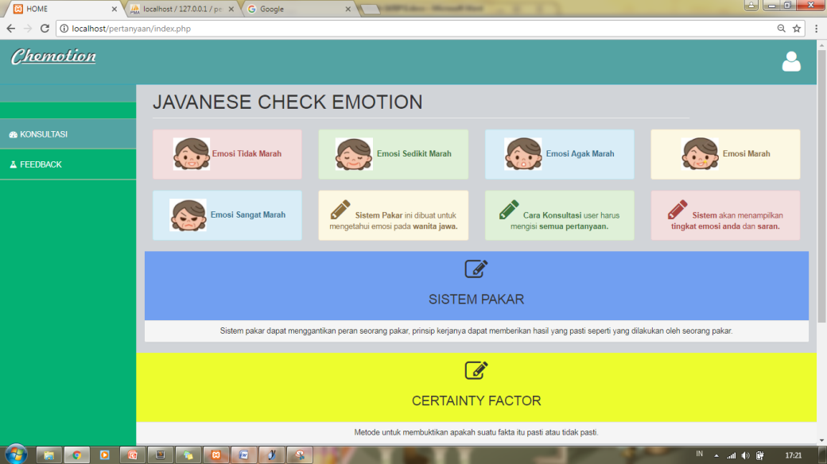

Gambar 5.7 Halaman Home User

1. Halaman Login

Halaman login adalah halaman untuk user, admin dan pakar yang ingin melakukan akses menu aplikasi. Masing-masing user memiliki hak akses yang berbeda.

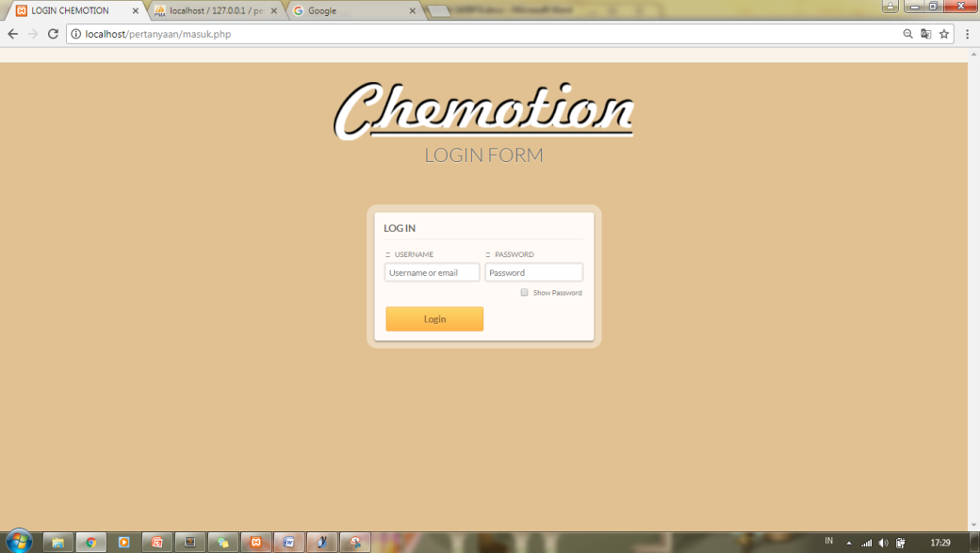

Gambar 5.8 Halaman Login

1. Halaman Kuisioner Aspek Suami

Halaman kuisioner aspek suami adalah halaman yang berisi pertanyaan mengenai topik suami, pada halaman ini *user* diharuskan menjawab seluruh pertanyaan dengan memilih jawaban yang sudah disiapkan oleh sistem. Setelah menjawab, *user* dapat mengklik *button* simpan yang terletak pada bagian bawah halaman.

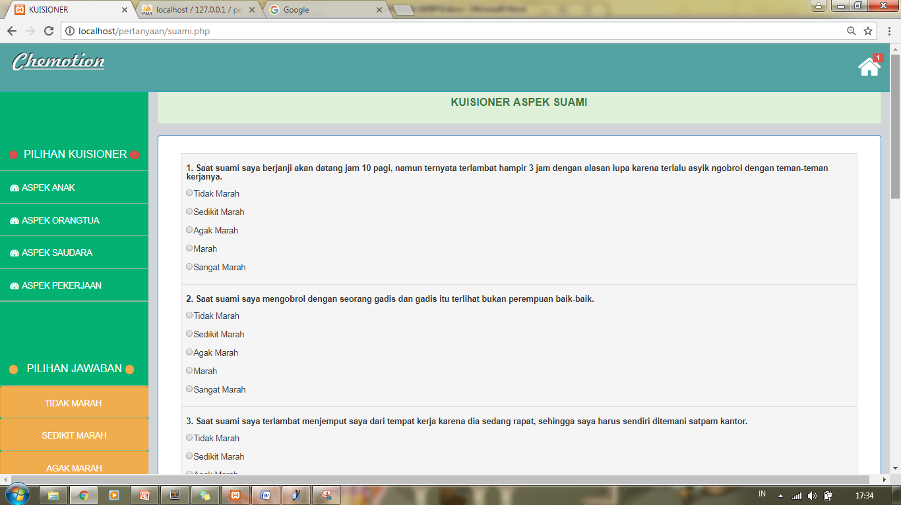

Gambar 5.9 Halaman Kuisioner Aspek Suami

1. Halaman Hasil Jawaban Aspek Suami

Halaman hasil jawaban aspek suami adalah halaman yang digunakan untuk menampilkan nilai untuk setiap respon kemarahan yang diberikan oleh *user* selain itu pada halaman ini juga terdapat nilai CF *Sequensial* dan CF *user*. *User* harus mengklik *button* kuisioner selanjutnya untuk menjawab kuisioner topik lainnya.

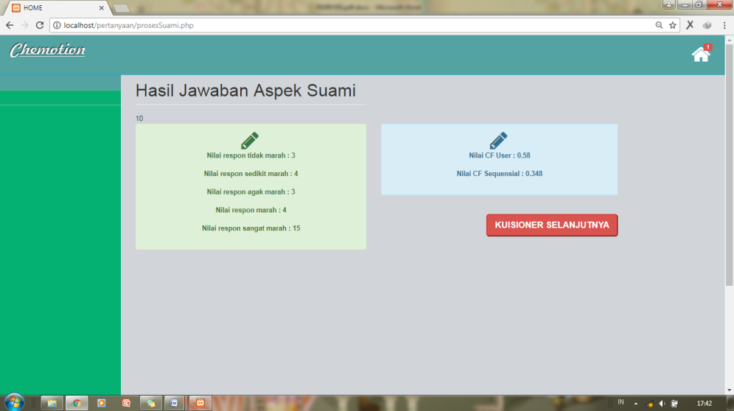

Gambar 5.10 Halaman Hasil Jawaban Aspek Suami

1. Halaman Kuisioner Aspek Anak

Halaman kuisioner aspek anak adalah halaman yang berisi pertanyaan mengenai topik anak, pada halaman ini *user* diharuskan menjawab seluruh pertanyaan dengan memilih jawaban yang sudah disiapkan oleh sistem. Setelah menjawab, *user* dapat mengklik button simpan yang terletak pada bagian bawah halaman.

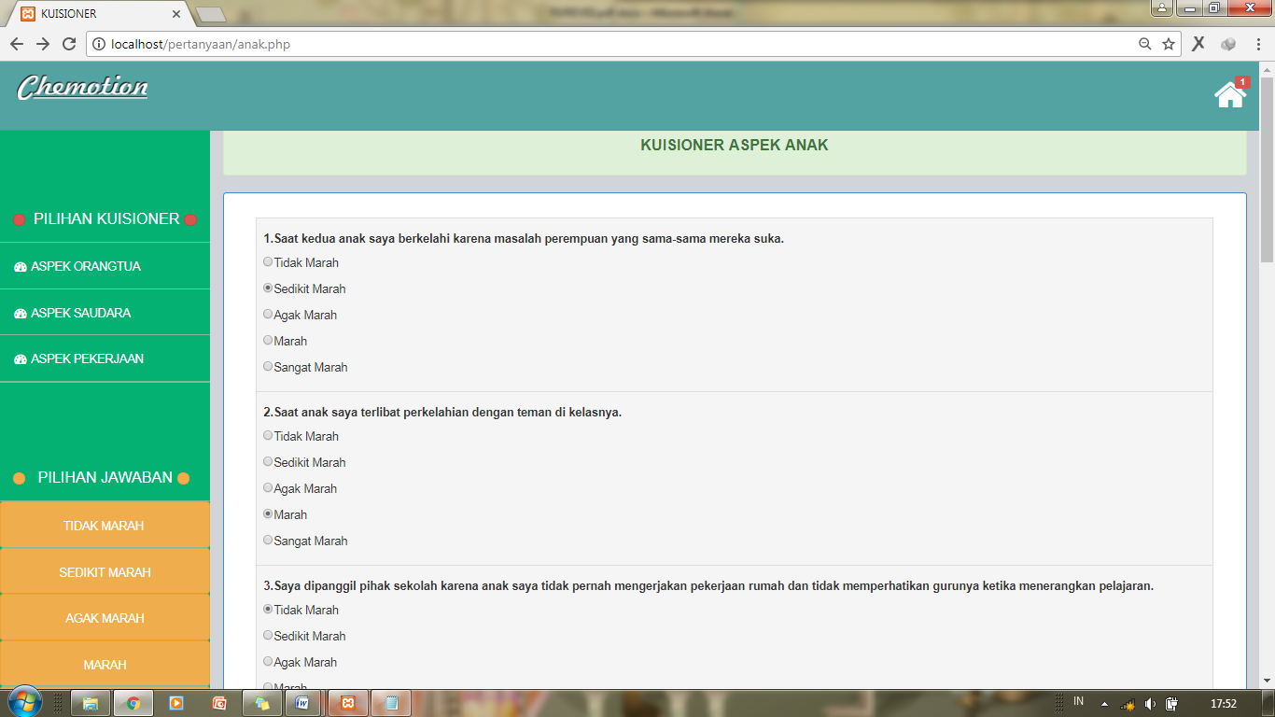

Gambar 5.11 Halaman Kuisioner Aspek Anak

1. Halaman Hasil Jawaban Aspek Anak

Halaman hasil jawaban aspek anak adalah halaman yang digunakan untuk menampilkan nilai untuk setiap respon kemarahan yang diberikan oleh *user* selain itu pada halaman ini juga terdapat nilai CF *Sequensial* dan CF *user*. *User* harus mengklik *button* kuisioner selanjutnya untuk menjawab kuisioner topik lainnya.

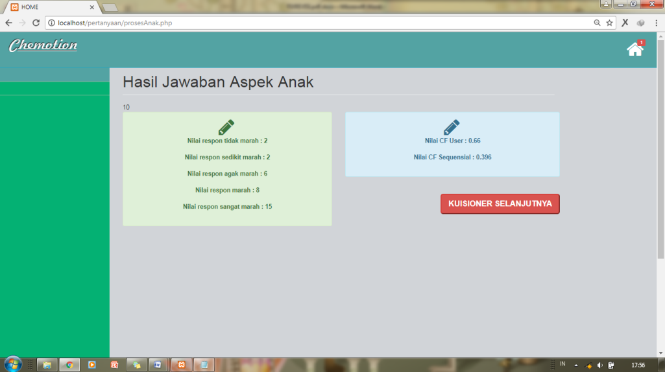

Gambar 5.12 Halaman Hasil Jawaban Aspek Anak

1. Halaman Konsultasi Aspek Orangtua

Halaman kuisioner aspek orangtua adalah halaman yang berisi pertanyaan mengenai topik orangtua, pada halaman ini *user* diharuskan menjawab seluruh pertanyaan dengan memilih jawaban yang sudah disiapkan oleh sistem. Setelah menjawab, *user* dapat mengklik button simpan yang terletak pada bagian bawah halaman.

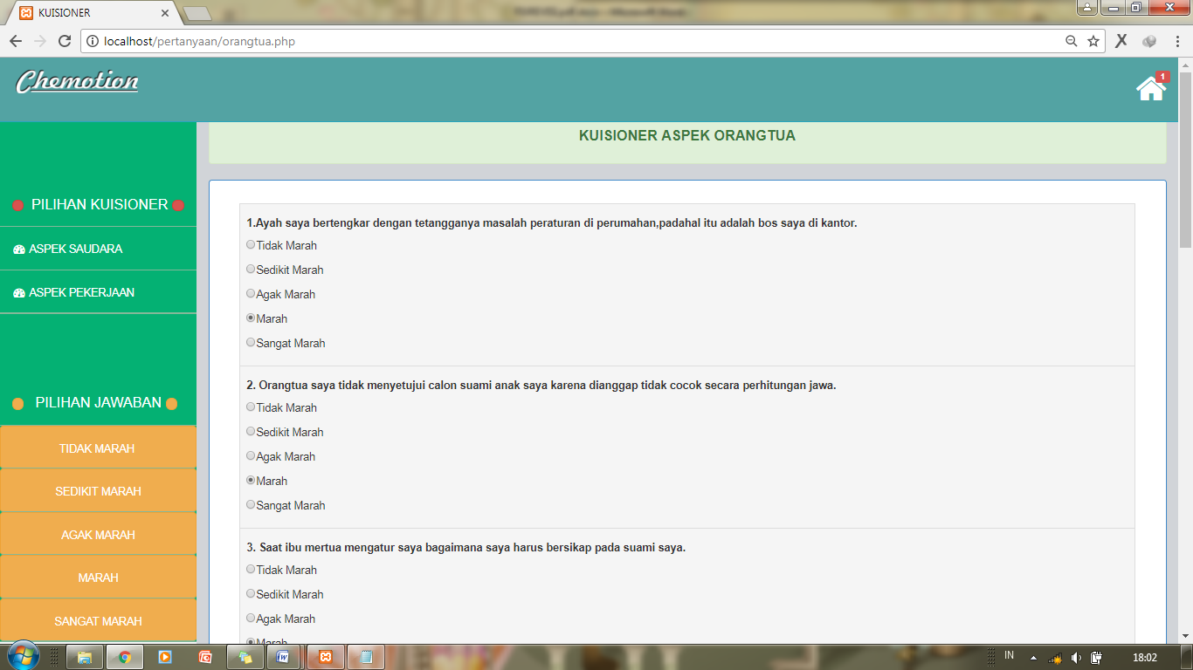

Gambar 5.13 Halaman Kuisioner Aspek Orangtua

1. Halaman Hasil Jawaban Aspek Orangtua

Halaman hasil jawaban aspek orangtua adalah halaman yang digunakan untuk menampilkan nilai untuk setiap respon kemarahan yang diberikan oleh *user* selain itu pada halaman ini juga terdapat nilai CF *Sequensial* dan CF *user*. *User* harus mengklik button kuisioner selanjutnya untuk menjawab kuisioner topik lainnya.

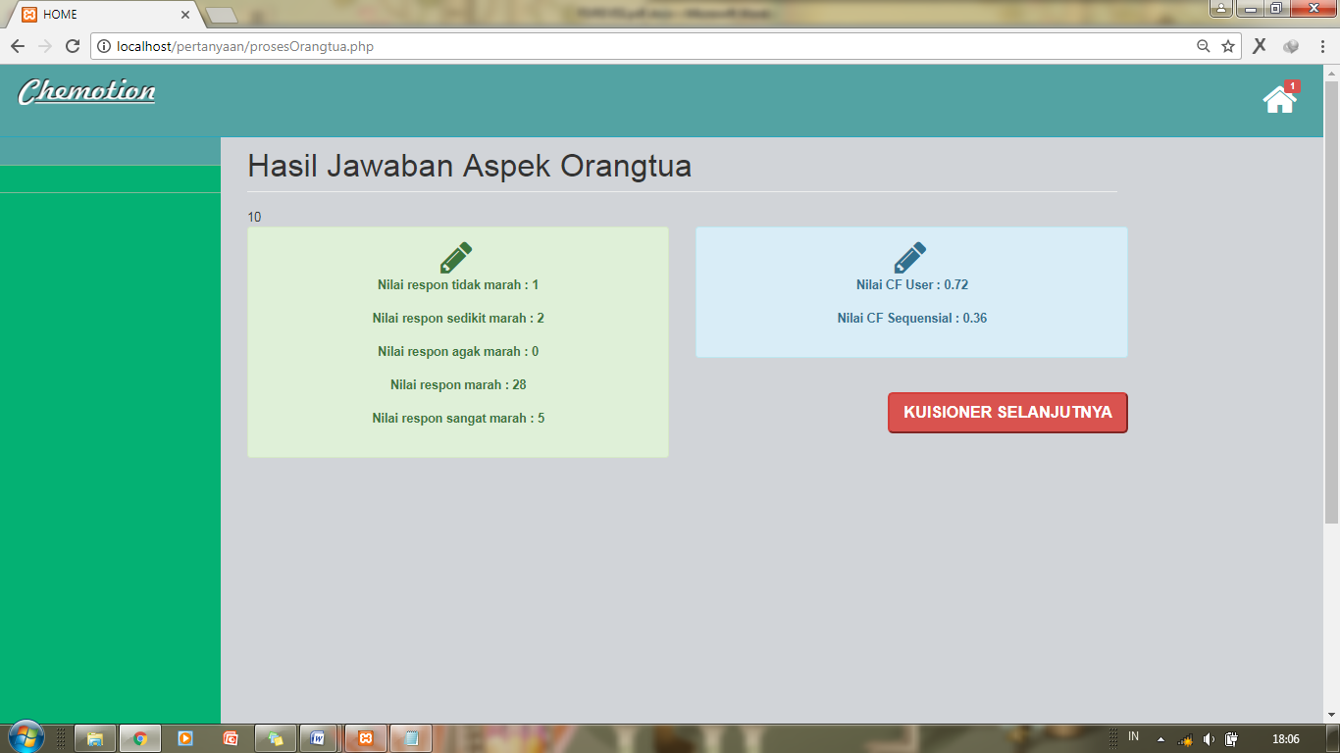

Gambar 5.14 Halaman Hasil Jawaban Aspek Orangtua

1. Halaman Kuisioner Aspek Saudara

Halaman kuisioner aspek saudara adalah halaman yang berisi pertanyaan mengenai topik saudara, pada halaman ini *user* diharuskan menjawab seluruh pertanyaan dengan memilih jawaban yang sudah disiapkan oleh sistem. Setelah menjawab, *user* dapat mengklik button simpan yang terletak pada bagian bawah halaman.

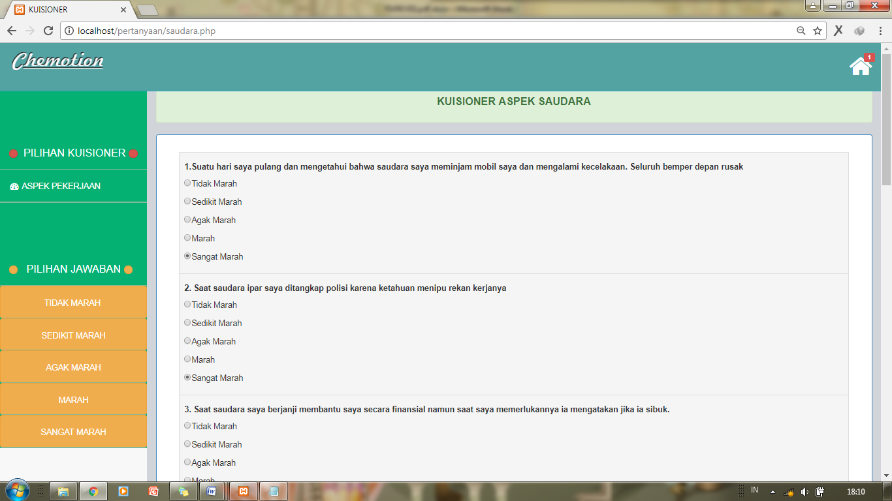

Gambar 5.15 Halaman Kuisioner Aspek Saudara

1. Halaman Hasil Jawaban Aspek Saudara

Halaman hasil jawaban aspek saudara adalah halaman yang digunakan untuk menampilkan nilai untuk setiap respon kemarahan yang diberikan oleh *user* selain itu pada halaman ini juga terdapat nilai CF *Sequensia*l dan CF *user*. *User* harus mengklik *button* kuisioner selanjutnya untuk menjawab kuisioner topik lainnya.

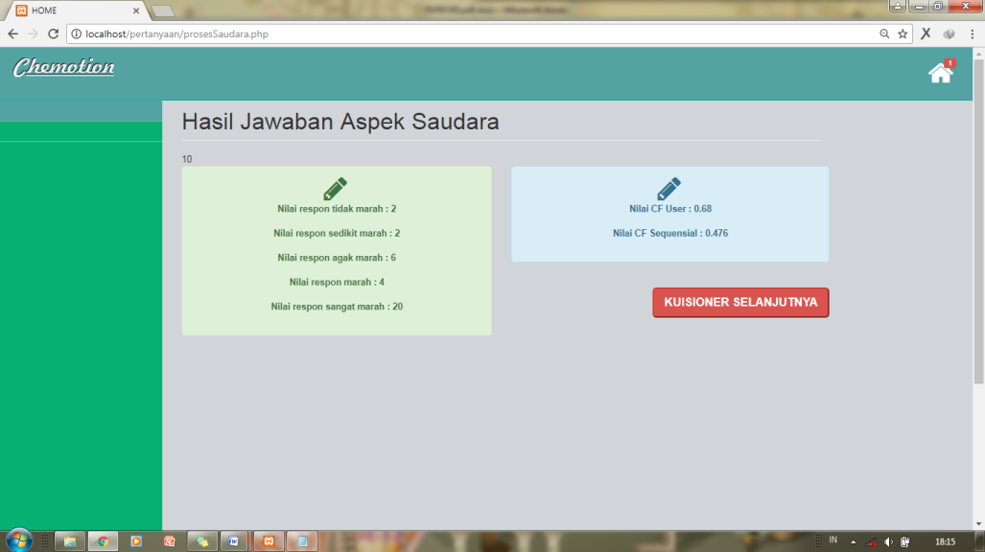

Gambar 5.16 Halaman Hasil Jawaban Aspek Saudara

1. Halaman Kuisioner Aspek Pekerjaan

Halaman kuisioner aspek pekerjaan adalah halaman yang berisi pertanyaan mengenai topik pekerjaan, pada halaman ini *user* diharuskan menjawab seluruh pertanyaan dengan memilih jawaban yang sudah disiapkan oleh sistem. Setelah menjawab, *user* dapat mengklik button simpan yang terletak pada bagian bawah halaman.

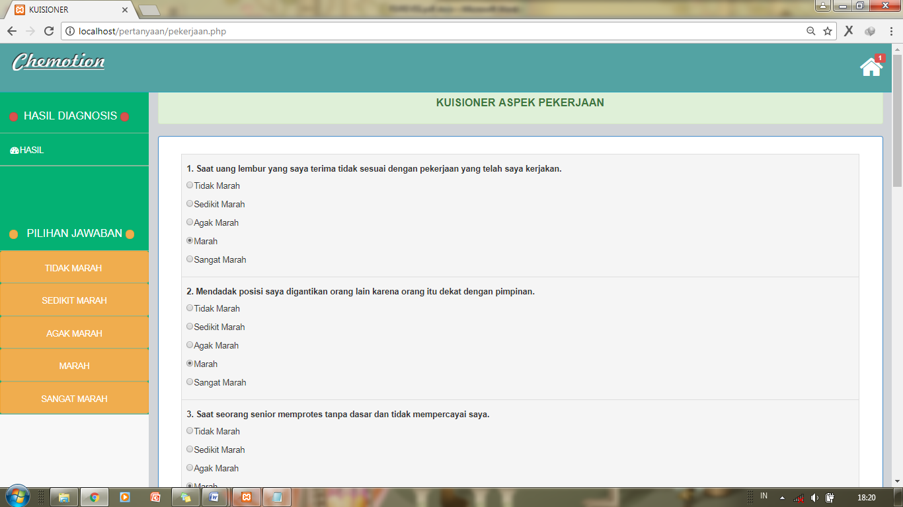

Gambar 5.17 Halaman Kuisioner Aspek Pekerjaan

1. Halaman Hasil Jawaban Aspek Pekerjaan

Halaman hasil jawaban aspek pekerjaan adalah halaman yang digunakan untuk menampilkan nilai untuk setiap respon kemarahan yang diberikan oleh *user* selain itu pada halaman ini juga terdapat nilai CF *Sequensial* dan CF *user*. *User* harus mengklik *button* kuisioner selanjutnya untuk menjawab kuisioner topik lainnya.

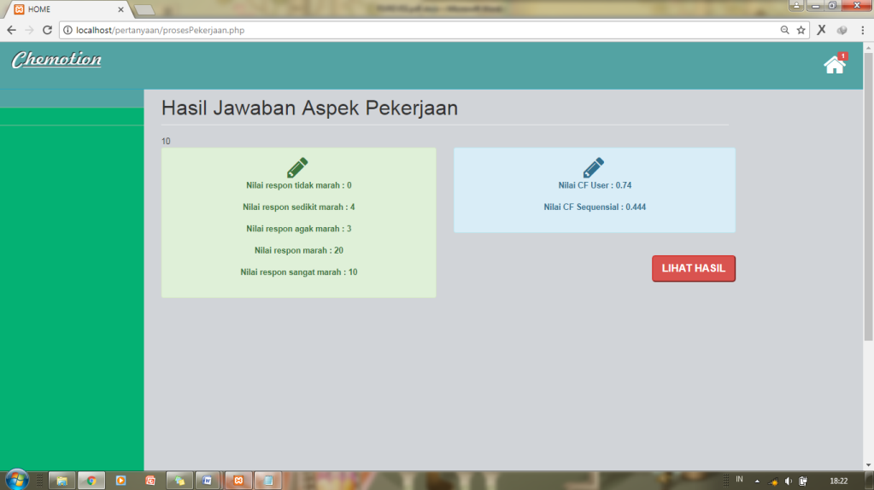

Gambar 5.18 Halaman Hasil Jawaban Aspek Pekerjaan

1. Halaman Hasil Konsultasi

Halaman hasil konsultasi adalah halaman untuk user melihat hasil konsultasi yaitu berupa nilai, tingkat emosi user dan saran. Pada bagian bawah terdapat *button* simpan hasil konsultasi untuk menyimpan hasil konsultasi.

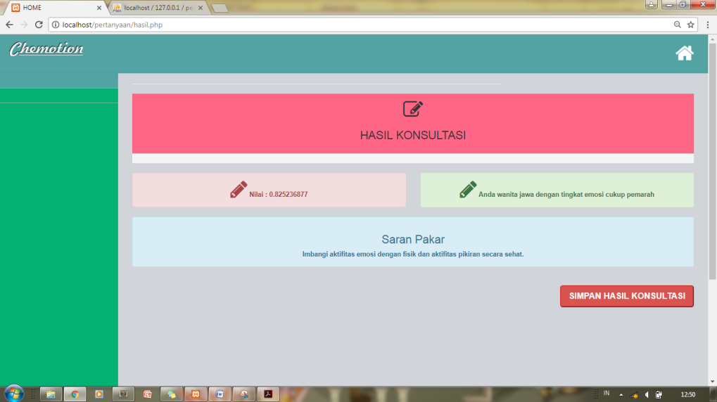

Gambar 5.19 Halaman Hasil Konsultasi

1. Halaman Simpan Halaman Konsultasi

Halaman simpan hasil konsultasi adalah halaman yang digunakan untuk menyimpan hasil konsultasi kedalam database, pada menu terdapat pilihan lihat riwayat.

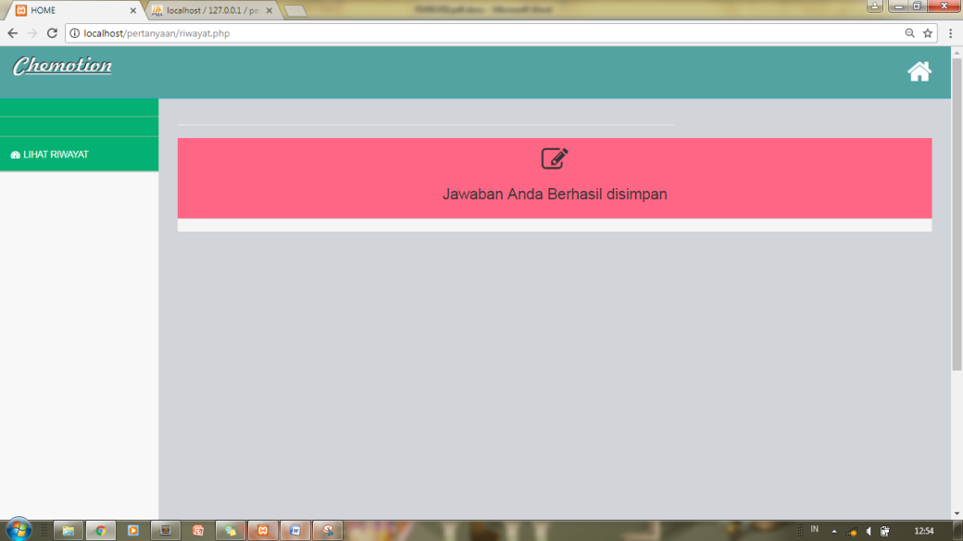

Gambar 5.20 Halaman Simpan Hasil Konsultasi

1. Halaman Lihat Riwayat Konsultasi

Halaman lihat riwayat konsultasi adalah halaman untuk user melihat riwayat konsultasi, dalam halaman ini terdapat tabel yang berisi username dan nilai user pada saat melakukan konsultasi.

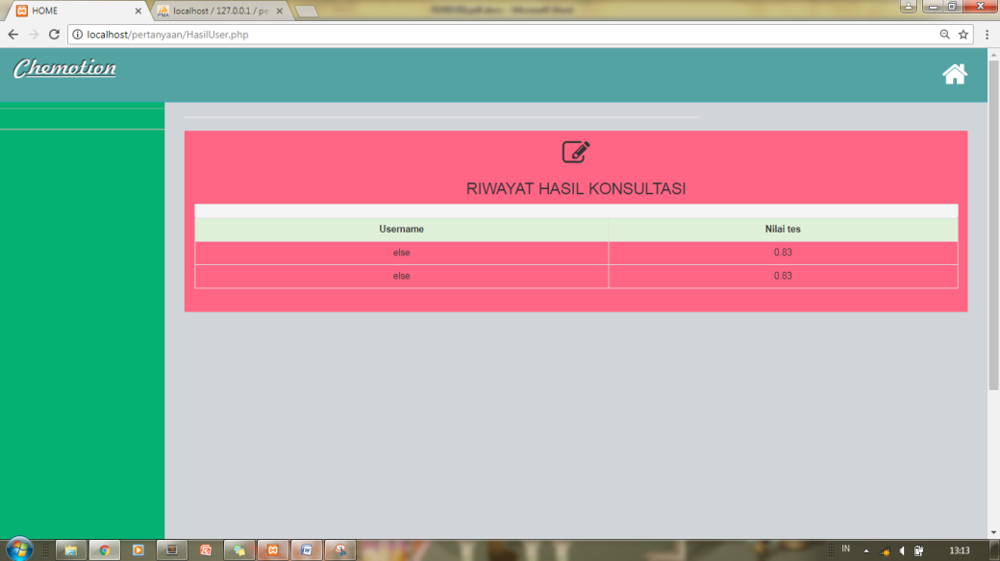

Gambar 5.21 Halaman Lihat Riwayat Konsultasi

Berikut ini merupakan kode program untuk menampilkan hasil konsultasi sistem pada halaman konsultasi

Kode program untuk menampilkan nilai

$cf_1 = $cf_sequensial[0] + $cf_sequensial[1]*(1-$cf_sequensial[0]);

$cf_2 = $cf_1 + $cf_sequensial[2] *(1-$cf_1);

$cf_3 = $cf_2 + $cf_sequensial[3]*(1-$cf_2);

$cf_4 = $cf_3 + $cf_sequensial[4]*(1-$cf_3);

$cf = $cf_4;

$cftotal = $cf;

$emosi = round($cftotal,2);

$jml = cariJumlahPertanyaan('AS01');

$CFU_suami = getCFU (1, $jml);

$CFU_anak = getCFU (2, $jml);

$CFU_ortu = getCFU(3,$jml);

$CFU_saudara = getCFU (4, $jml);

$CFU_pekerjaan = getCFU (5, $jml);

$CFS_1 = getCFS ($CFU_suami);

$CFS_2 = getCFS ($CFU_anak);

$CFS_3 = getCFS ($CFU_ortu);

$CFS_4 = getCFS ($CFU_saudara);

$CFS_5 = getCFS ($CFU_pekerjaan);

$CFC_1 = getCFC ($CFS_1);

$CFC_2 = getCFC ($CFS_2);

$CFC_3 = getCFC ($CFS_3);

$CFC_4 = getCFC ($CFS_4);

$CFC_5 = getCFC ($CFS_5);

if ($emosi >= 0.00 && $emosi <= $CFC_1) {

} elseif ($emosi >= $CFC_1+1 && $emosi <= $CFC_2) {

}elseif ($emosi >= $CFC_2+1 && $emosi <= $CFC_3) {

}elseif ($emosi >= $CFC_3+1 && $emosi <= $CFC_4){

}elseif ($emosi >= $CFC_4+1 && $emosi <= $CFC_5) {

} else {

}

Kode program untuk menampilkan tingkat emosi

<?php

$emosi = round($cftotal,2);

if ($emosi >= 0.00 && $emosi <= $CFC_1) {

echo "<b>Anda wanita jawa dengan tingkat emosi tidak pemarah";

} elseif ($emosi > $CFC_1 && $emosi <= $CFC_2) {

echo "<b>Anda wanita jawa dengan tingkat emosi sedikit pemarah";

} elseif ($emosi > $CFC_2 && $emosi <= $CFC_3) {

echo "<b>Anda wanita jawa dengan tingkat emosi cukup pemarah";

}elseif ($emosi > $CFC_3 && $emosi <= $CFC_4){

echo "<b>Anda wanita jawa dengan tingkat emosi pemarah";

}elseif ($emosi > $CFC_4 && $emosi <= $CFC_5) {

echo "<b>Anda wanita jawa dengan tingkat emosi sangat pemarah";

} else {

echo "emosi tidak terdeteksi";

}

?>

Kode program untuk menampilkan saran pakar

<?php

if ($emosi > 0.00 && $emosi <= $CFC_1) {

$connection = mysqli_connect("localhost", "root", "") or die (mysql_error());

mysqli_select_db($connection,"pertanyaandb") or die (mysql_error());

$emosi1 = "select saran_pakar from saran where tingkat_emosi = 'tidak pemarah'";

$result_set = mysqli_query ($connection, $emosi1);

$row = mysqli_fetch_array($result_set, MYSQLI_ASSOC);

echo ($row['saran_pakar']);

} elseif ($emosi > $CFC_1 && $emosi <= $CFC_2) {

$connection = mysqli_connect("localhost", "root", "") or die (mysql_error());

mysqli_select_db($connection,"pertanyaandb") or die (mysql_error());

$emosi1 = "select saran_pakar from saran where tingkat_emosi = 'sedikit pemarah'";

$result_set = mysqli_query ($connection, $emosi1);

$row = mysqli_fetch_array($result_set, MYSQLI_ASSOC);

echo ($row['saran_pakar']);

} elseif ($emosi > $CFC_2 && $emosi <= $CFC_3) {

$connection = mysqli_connect("localhost", "root", "") or die (mysql_error());

mysqli_select_db($connection,"pertanyaandb") or die (mysql_error());

$emosi1 = "select saran_pakar from saran where tingkat_emosi = 'cukup pemarah'";

$result_set = mysqli_query ($connection, $emosi1);

$row = mysqli_fetch_array($result_set, MYSQLI_ASSOC);

echo ($row['saran_pakar']);

}elseif ($emosi > $CFC_3 && $emosi <= $CFC_4){

$connection = mysqli_connect("localhost", "root", "") or die (mysql_error());

mysqli_select_db($connection,"pertanyaandb") or die (mysql_error());

$emosi1 = "select saran_pakar from saran where tingkat_emosi = 'pemarah'";

$result_set = mysqli_query ($connection, $emosi1);

$row = mysqli_fetch_array($result_set, MYSQLI_ASSOC);

echo ($row['saran_pakar']);

}elseif ($emosi > $CFC_4 && $emosi <= $CFC_5) {

$connection = mysqli_connect("localhost", "root", "") or die (mysql_error());

mysqli_select_db($connection,"pertanyaandb") or die (mysql_error());

$emosi1 = "select saran_pakar from saran where tingkat_emosi = 'sangat pemarah'";

$result_set = mysqli_query ($connection, $emosi1);

$row = mysqli_fetch_array($result_set, MYSQLI_ASSOC);

echo ($row['saran_pakar']);

} else {

echo "emosi tidak terdeteksi";

}

?>

1. Halaman kelola data pertanyaan

Halaman kelola data pertanyaan adalah halaman yang digunakan oleh admin atau pakar untuk mengelola data pertanyaan seperti mengedit, menghapus data pertanyaan.

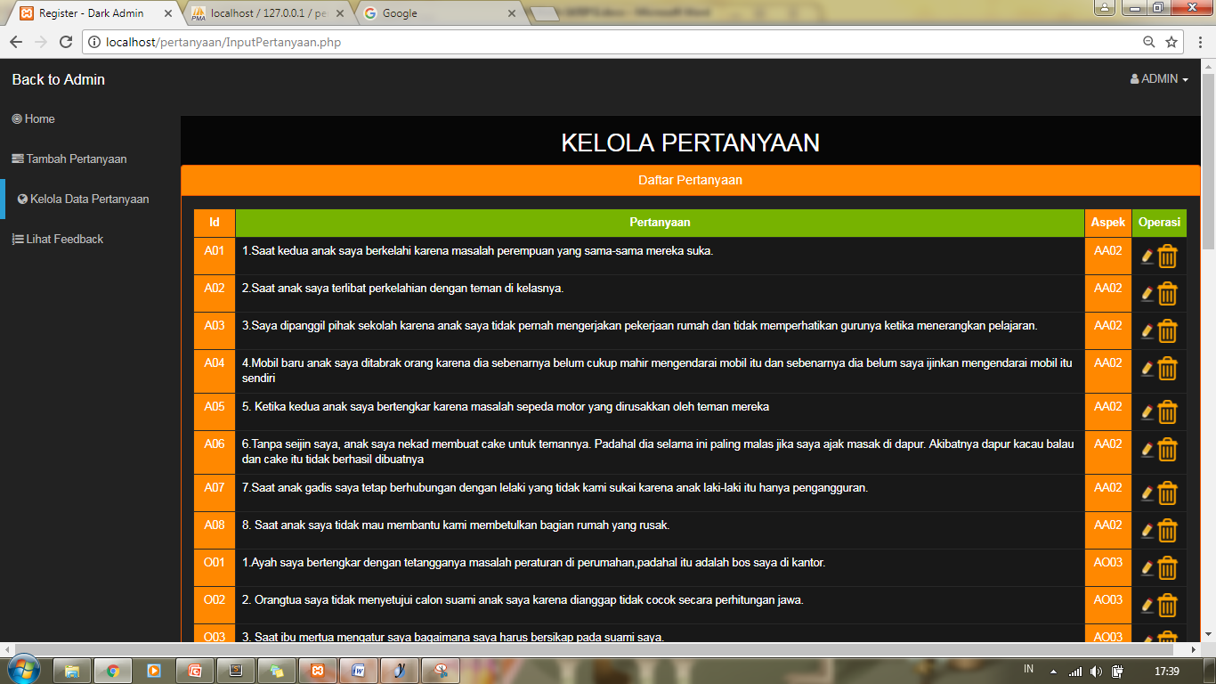

Gambar 5.22 Halaman Kelola Pertanyaan

1. Halaman Input pertanyaan

Halaman input pertanyaan adalah halaman yang digunakan untuk menambah data pertanyaan, halaman ini digunakan oleh admin atau pakar.

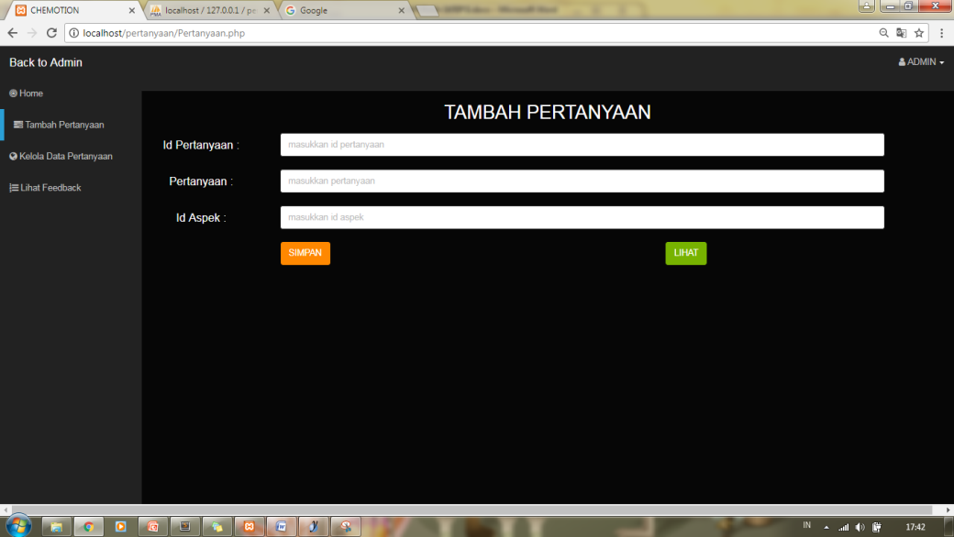

Gambar 5.23 Halaman Tambah Pertanyaan

1. Halaman kelola data saran

Halaman kelola data saran adalah halaman yang digunakan oleh pakar untuk mengelola data saran seperti mengedit, menghapus data saran.

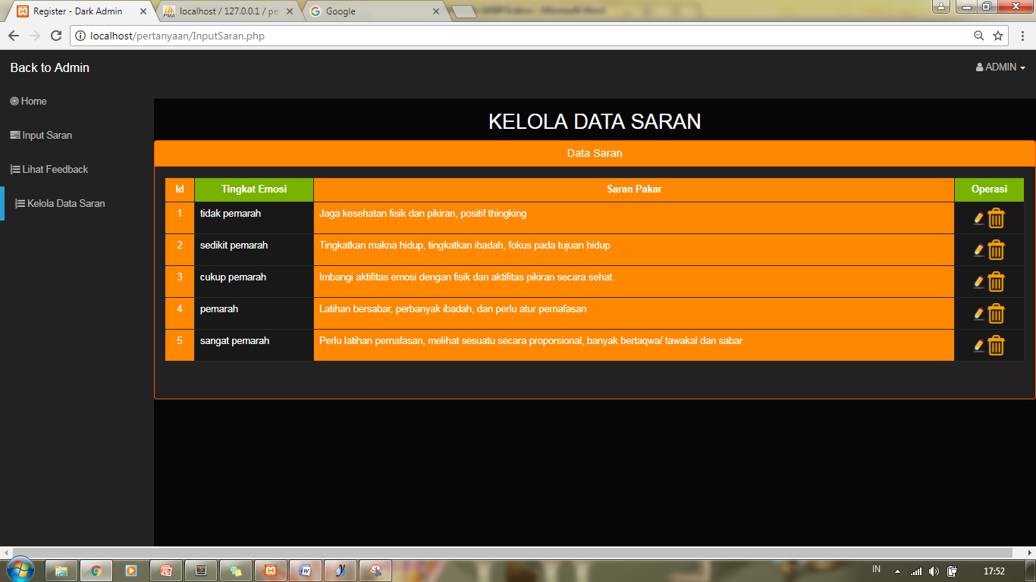

Gambar 5.24 Halaman Kelola Data Saran

1. Halaman Input Saran

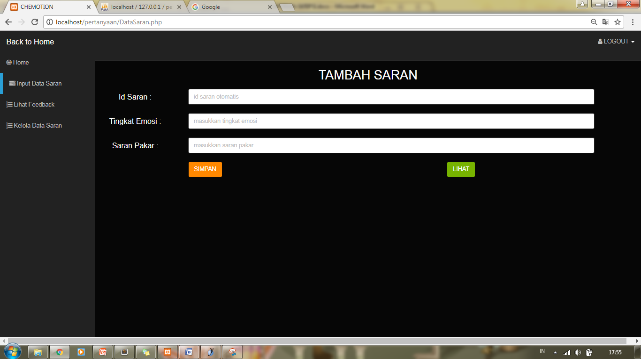

Gambar 5.25 Halaman Input Saran

1. Halaman Feedback

Halaman feedback adalah halaman yang digunakan untuk user memberikan feedback terhadap hasil yang telah diberikan oleh sistem.

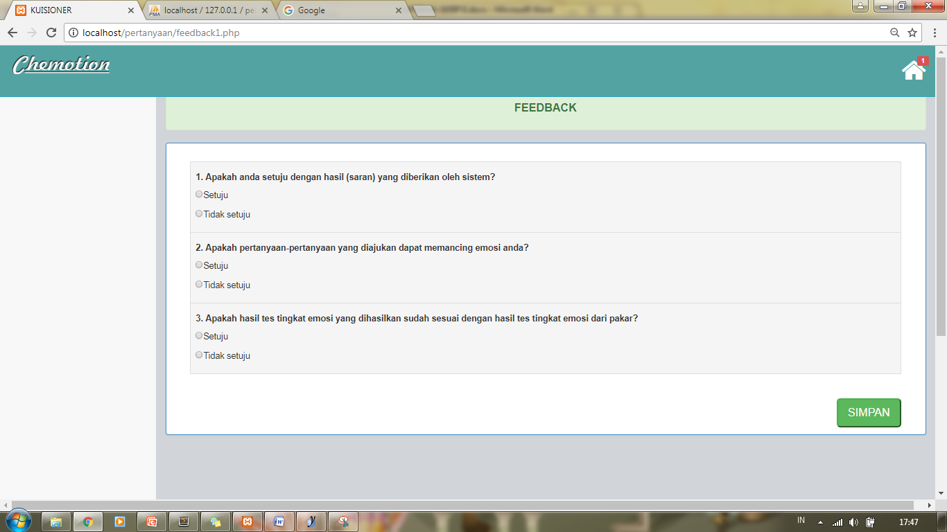

Gambar 5.26 Halaman Feedback

* 1. Implementasi Metode

Pada sistem ini diterapkan metode *Certainty Factor* yaitu metode untuk mengatasi ketidakpastian dalam pengambilan keputusan sehingga dapat menghasilkan suatu kesimpulan. Proses dalam menentukan tingkat emosi pada wanita Jawa di dalam metode ini memiliki beberapa tahapan yaitu:

Input jawaban *user*.

* Aspek Suami

Tabel 5.1 Tabel Jawaban Aspek Suami

|  |  |  |
| --- | --- | --- |
| **No pertanyaan** | **Jawaban** | **Nilai** |
| **1** | Tidak marah | 1 |
| **2** | Tidak marah | 1 |
| **3** | Sedikit marah | 2 |
| **4** | Sedikit marah | 2 |
| **5** | Agak marah | 3 |
| **6** | Marah | 4 |
| **7** | Agak marah | 3 |
| **8** | Sangat marah | 5 |

* Aspek Anak

Tabel 5.2 Tabel Jawaban Aspek Anak

|  |  |  |
| --- | --- | --- |
| **No pertanyaan** | **Jawaban** | **Nilai** |
| **1** | Agak marah | 3 |
| **2** | Sedikit marah | 2 |
| **3** | Tidak marah | 1 |
| **4** | Sedikit marah | 2 |
| **5** | Tidak marah | 1 |
| **6** | Tidak marah | 1 |
| **7** | Marah | 4 |
| **8** | Sangat marah | 5 |

* Aspek orangtua

Tabel 5.3 Tabel Jawaban Aspek Orangtua

|  |  |  |
| --- | --- | --- |
| **No pertanyaan** | **Jawaban** | **Nilai** |
| **1** | Sedikit marah | 2 |
| **2** | Tidak marah | 1 |
| **3** | Agak marah | 3 |
| **4** | Marah | 4 |
| **5** | Marah | 4 |
| **6** | Sangat marah | 5 |
| **7** | Sangat marah | 5 |
| **8** | Sangat marah | 5 |

* Aspek saudara

Tabel 5.4 Tabel Jawaban Aspek Saudara

|  |  |  |
| --- | --- | --- |
| **No pertanyaan** | **Jawaban** | **Nilai** |
| **1** | Agak marah | 3 |
| **2** | Sedikit marah | 2 |
| **3** | Agak marah | 3 |
| **4** | Sangat marah | 5 |
| **5** | Sangat marah | 5 |
| **6** | Marah | 4 |
| **7** | Marah | 4 |
| **8** | Marah | 4 |

* Aspek pekerjaan

Tabel 5.5 Tabel Jawaban Aspek Pekerjaan

|  |  |  |
| --- | --- | --- |
| **No pertanyaan** | **Jawaban** | **Nilai** |
| **1** | Tidak marah | 1 |
| **2** | Sedikit marah | 2 |
| **3** | Sedikit marah | 2 |
| **4** | Tidak marah | 1 |
| **5** | Agak marah | 3 |
| **6** | Marah | 4 |
| **7** | Sangat marah | 5 |
| **8** | Sangat marah | 5 |

Cek aturan sesuai dengan basis pengetahuan sesuai dengan CF pakar

Tabel 5.6 Tabel CF pakar

|  |  |  |
| --- | --- | --- |
| No. | Aspek Hubungan Sosial | Nilai CF Pakar |
| 1 | Suami | 0,6 |
| 2 | Anak | 0,6 |
| 3 | Orangtua | 0,5 |
| 4 | Saudara | 0,7 |
| 5 | Pekerjaan | 0,6 |

(Sumber : wawancara)

Kemudian total jawaban user untuk masing-masing respon, sebagai contoh pada aspek suami user menjawab pertanyaan dengan respon tidak marah sebanyak 2 kali lalu kalikan dengan nilai respon tidak marah yaitu 1 sehingga total tidak marah: 2, sedikit marah 2 kali lalu dikalikan dengan nilai respon sedikit marah 2 sehingga total sedikit marah: 4, menjawab pertanyaan dengan respon agak marah 2 kali selanjutnya total agak marah dikali dengan nilai respon agak marah yaitu 3 sehingga total agak marah: 6, menjawab pertanyaan dengan respon marah 1 kali kemudian kalikan dengan nilai respon marah yaitu 4 sehingga total marah: 4, menjawab pertanyaan dengan respon sangat marah 1 kali kalikan dengan nilai respon sangat marah yaitu 5, sehingga total sangat marah 5. Selanjutnya jumlahkan nilai total dari masing-masing respon sehingga nilai total 21, begitu juga dengan perhitungan aspek lainnya dapat dilihat pada tabel 5.7

Tabel 5.7 Tabel Jawaban Total

|  |  |  |  |  |  |  |  |
| --- | --- | --- | --- | --- | --- | --- | --- |
| **No** | **Aspek Hubungan** | **Respon Emosi** | | | | | **Total** |
| **Tidak**  **marah** | **Sedikit**  **marah** | **Agak**  **Marah** | **Marah** | **Sangat marah** |
| **Nilai** | **1** | **2** | **3** | **4** | **5** |
| 1 | Suami | 2 | 2 | 2 | 1 | 1 | 21 |
| 2 | Anak | 3 | 2 | 1 | 1 | 1 | 19 |
| 3 | Orangtua | 1 | 1 | 1 | 2 | 3 | 29 |
| 4 | Saudara | 0 | 1 | 2 | 3 | 2 | 30 |
| 5 | Pekerjaan | 2 | 2 | 1 | 1 | 2 | 23 |

Dari jawaban user yang sudah dikalikan dengan nilai respon akan menghasilkan jumlah total selanjutnya masing-masing jumlah total pada setiap aspek di bagi dengan nilai maksimal yaitu 40 untuk mendapatkan nilai CF *user*

Tabel 5.8 Tabel CF user

|  |  |  |
| --- | --- | --- |
| **Aspek** | **Total** | **Nilai CF user** |
| Suami | 21 | 0,525 |
| Anak | 19 | 0,475 |
| Orangtua | 29 | 0,725 |
| Saudara | 30 | 0,75 |
| Pekerjaan | 23 | 0,575 |

Selanjutnya hitung CF sequensial yang didapatkan dari CF pakar dikalikan dengan nilai CF *user*.

Tabel 5.9 Tabel CF Sequensial

|  |  |  |  |
| --- | --- | --- | --- |
| **Aspek** | **CF pakar** | **Nilai user** | **CF sequensial** |
| Suami | 0,6 | 0,525 | 0,315 (CF 1) |
| Anak | 0,6 | 0,475 | 0,285 (CF 2) |
| Orangtua | 0,5 | 0,725 | 0,365 (CF 3) |
| Saudara | 0,7 | 0,75 | 0,525 (CF 4) |
| Pekerjaan | 0,6 | 0,575 | 0,345 (CF 5) |

Langkah terakhir hitung CF *Combine*

CF 1, CF 2 = CF 1 + CF 2 ˟ (1 – CF 1)

= 0,315 + 0,285 ˟ ( 1 – 0,315 )

= 0,510225 CF old1

CF old1, CF3 = CF old1 + CF 3 ˟ (1 – CF old1)

= 0,510225 + 0,3625 ˟ ( 1 - 0,510225 )

= 0,687768438 CF old2

CF old2, CF4 = CF old2 + CF 4 ˟ (1- CF old2)

= 0,687768438 + 0,525 ˟ ( 1 - 0,687768438)

= 0,851690008 CF old3

CF old3,CF5 = CF old3 + CF 5 ˟ (1- CF old3)

= 0,851690008 + 0,345 ˟ ( 1 - 0,851690008)

CF combine = 0,902856955

Dari perhitungan secara manual di atas, diperoleh nilai CF yang merujuk ke emosi wanita Jawa adalah **0,90**. Menurut Tabel Aturan nilai CF dan Tingkat emosi wanita Jawa hal ini menunjukkan bahwa *user* memiliki tingkat emosi **pemarah,** sehingga saran yang untuk *user* adalah **latihan bersabar dan perbanyak ibadah**.

# BAB VI. PENGUJIAN DAN PEMBAHASAN

2. 1. Pengujian Proses

Pengujian merupakan cara atau teknik untuk menguji perangkat lunak, mempunyai mekanisme untuk menentukan data uji yang dapat menguji perangkat lunak secara lengkap dan mempunyai kemungkinan tinggi untuk menemukan kesalahan. Berikut ini merupakan pengujian yang dilakukan di dalam sistem pakar emosi wanita Jawa.

1. Pengujian Fungsionalitas

Pengujian ini dilakukan untuk menemukan fungsi-fungsi yang tidak benar atau hilang, kesalahan *interface,* kesalahan dalam struktur data atau akses database eksternal, kesalahan kinerja, inisialisasi dan kesalahan terminasi. Pengujian fungsi-fungsi pada sitem pakar emosi wanita Jawa. Berikut hasil skenario pengujian fungsionalitas.

Tabel 6.1 Hasil Pengujian Fungsionalitas

|  |  |  |  |  |  |
| --- | --- | --- | --- | --- | --- |
| **No** | **Pengujian** | **Data Input** | **Validasi** | **Hasil Uji** | **Status** |
|  | Proses input jawaban pada *form* | Menjawab seluruh pertanyaan pada kuisioner | Tombol simpan di klik | Data jawaban tersimpan di database | √ |
|  | Tampil pilihan jawaban pada *form* sesuai dengan jumlah pertanyaan | Input pertanyaan | Data pilihan jawaban diambil dari database | Data berhasil tampil | √ |
|  | Proses perhitungan nilai dengan *certainty factor* | Jawaban *user* | Tombol lihat hasil di klik | Tampil nilai sesuai inputan | √ |
|  | Proses identifikasi tingkat emosi | Nilai jawaban *user* | Tombol lihat hasil di klik | Tampil tingkat emosi sesuai nilai jawaban user | √ |
| 1. p | Proses pemberian saran pakar | Tingkat emosi *user* | Tombol lihat hasil di klik | Tampil saran pakar sesuai dengan tingkat emosi | √ |
| 1. p | Proses login | Username, password | Tombol login di klik | Tampil halaman sesuai dengan *user* | √ |
|  | Update pertanyaan | Icon edit pada daftar pertanyaan diklik | Tombol update di klik | Pertanyaan akan ter-update | √ |
|  | Proses input *feedback* | Menjawab seluruh pertanyaan pada halaman feedback | Tombol simpan di klik | Data jawaban tersimpan di database | √ |

6.2 Pengujian Validasi

Uji coba ini dilakukan untuk menguji validasi perhitungan metode pada sistem dengan perhitungan manual, pengujian ini dilakukan dengan menghitung presentase data yang sesuai. Dalam pengujian ini diperlukan 10 data jawaban *user*. Berikut rincian data yang akan diuji

Tabel 6.2 Hasil Pengujian Perhitungan Metode

|  |  |  |  |  |  |  |  |  |  |
| --- | --- | --- | --- | --- | --- | --- | --- | --- | --- |
| **No** | **Aspek** | **Jumlah Respon** | | | | | **Hasil** | | **Sesuai / tidak sesuai** |
| **Tidak marah** | **Sedikit marah** | **Agak marah** | **Marah** | **Sangat marah** | **Manual** | **Sistem** |
|  | Suami | 8 | 0 | 0 | 0 | 0 |  |  |  |
|  | Anak | 8 | 0 | 0 | 0 | 0 |  |  |  |
|  | Orangtua | 8 | 0 | 0 | 0 | 0 |  |  |  |
|  | Saudara | 8 | 0 | 0 | 0 | 0 |  |  |  |
|  | Pekerjaan | 8 | 0 | 0 | 0 | 0 |  |  |  |
| **1** | **Hasil** |  |  |  |  |  | **0,47** | **0,47** | **Sesuai** |
|  | Suami | 0 | 8 | 0 | 0 | 0 |  |  |  |
|  | Anak | 0 | 8 | 0 | 0 | 0 |  |  |  |
|  | Orangtua | 0 | 8 | 0 | 0 | 0 |  |  |  |
|  | Saudara | 0 | 8 | 0 | 0 | 0 |  |  |  |
|  | Pekerjaan | 0 | 8 | 0 | 0 | 0 |  |  |  |
| **2** | **Hasil** |  |  |  |  |  | **0,74** | **0,74** | **Sesuai** |
|  | Suami | 0 | 0 | 8 | 0 | 0 |  |  |  |
|  | Anak | 0 | 0 | 8 | 0 | 0 |  |  |  |
|  | Orangtua | 0 | 0 | 8 | 0 | 0 |  |  |  |
|  | Saudara | 0 | 0 | 8 | 0 | 0 |  |  |  |
|  | Pekerjaan | 0 | 0 | 8 | 0 | 0 |  |  |  |
| **3** | **Hasil** |  |  |  |  |  | **0,89** | **0,89** | **Sesuai** |
|  | Suami | 0 | 0 | 0 | 8 | 0 |  |  |  |
|  | Anak | 0 | 0 | 0 | 8 | 0 |  |  |  |
|  | Orangtua | 0 | 0 | 0 | 8 | 0 |  |  |  |
|  | Saudara | 0 | 0 | 0 | 8 | 0 |  |  |  |
|  | Pekerjaan | 0 | 0 | 0 | 8 | 0 |  |  |  |
| **4** | **Hasil** |  |  |  |  |  | **0,96** | **0,96** | **Sesuai** |
|  | Suami | 0 | 0 | 0 | 0 | 8 |  |  |  |
|  | Anak | 0 | 0 | 0 | 0 | 8 |  |  |  |
|  | Orangtua | 0 | 0 | 0 | 0 | 8 |  |  |  |
|  | Saudara | 0 | 0 | 0 | 0 | 8 |  |  |  |
|  | Pekerjaan | 0 | 0 | 0 | 0 | 8 |  |  |  |
| **5** | **Hasil** |  |  |  |  |  | **0,99** | **0,99** | **Sesuai** |
|  | Suami | 0 | 2 | 2 | 1 | 1 |  |  |  |
|  | Anak | 0 | 2 | 1 | 1 | 1 |  |  |  |
|  | Orangtua | 0 | 1 | 1 | 2 | 3 |  |  |  |
|  | Saudara | 0 | 1 | 2 | 3 | 2 |  |  |  |
|  | Pekerjaan | 2 | 2 | 1 | 1 | 2 |  |  |  |
| **6** | **Hasil** |  |  |  |  |  | **0,90** | **0,90** | **Sesuai** |
|  | Suami | 2 | 3 | 1 | 1 | 1 |  |  |  |
|  | Anak | 2 | 3 | 1 | 1 | 1 |  |  |  |
|  | Orangtua | 0 | 1 | 1 | 1 | 5 |  |  |  |
|  | Saudara | 1 | 1 | 4 | 1 | 1 |  |  |  |
|  | Pekerjaan | 3 | 1 | 2 | 1 | 1 |  |  |  |
| **7** | **Hasil** |  |  |  |  |  | **0,88** | **0,88** | **Sesuai** |
|  | Suami | 7 | 1 | 0 | 0 | 0 |  |  |  |
|  | Anak | 3 | 2 | 3 | 0 | 0 |  |  |  |
|  | Orangtua | 4 | 1 | 1 | 1 | 1 |  |  |  |
|  | Saudara | 3 | 2 | 1 | 1 | 1 |  |  |  |
|  | Pekerjaan | 5 | 1 | 2 | 0 | 0 |  |  |  |
| **8** | **Hasil** |  |  |  |  |  | **0,72** | **0,72** | **Sesuai** |
|  | Suami | 4 | 1 | 1 | 1 | 1 |  |  |  |
|  | Anak | 3 | 2 | 1 | 1 | 1 |  |  |  |
|  | Orangtua | 1 | 5 | 1 | 1 | 0 |  |  |  |
|  | Saudara | 1 | 1 | 0 | 5 | 1 |  |  |  |
|  | Pekerjaan | 6 | 1 | 1 | 0 | 0 |  |  |  |
| **9** | **Hasil** |  |  |  |  |  | **0,82** | **0,82** | **Sesuai** |
|  | Suami | 1 | 3 | 2 | 2 | 0 |  |  |  |
|  | Anak | 2 | 2 | 1 | 3 | 0 |  |  |  |
|  | Orangtua | 4 | 1 | 1 | 2 | 0 |  |  |  |
|  | Saudara | 8 | 0 | 0 | 0 | 0 |  |  |  |
|  | Pekerjaan | 6 | 1 | 1 | 0 | 0 |  |  |  |
| **10** | **Hasil** |  |  |  |  |  | **0,73** | **0,73** | **Sesuai** |

6.3 Pengujian Akurasi

Pengujian akurasi dilakukan untuk menguji tingkat akurasi sistem yang dicocokan dengan hasil identifikasi pakar. Pengujian ini dilakukan dengan menghitung presentase data yang sesuai. Dalam pengujian ini diperlukan 10 data jawaban *user*. Berikut rincian data yang akan diuji

Tabel 6.3 Hasil Pengujian Akurasi

|  |  |  |  |  |  |  |  |  |  |
| --- | --- | --- | --- | --- | --- | --- | --- | --- | --- |
| **No** | **Aspek** | **Jumlah Respon** | | | | | **Hasil Identifikasi** | | **Sesuai / tidak sesuai** |
| **Tidak marah** | **Sedikit marah** | **Agak**  **marah** | **Marah** | **Sangat marah** | **Pakar** | **Sistem** |
|  | Suami | 8 |  |  |  |  |  |  |  |
|  | Anak | 8 |  |  |  |  |  |  |  |
|  | Orangtua | 8 |  |  |  |  |  |  |  |
|  | Saudara | 8 |  |  |  |  |  |  |  |
|  | Pekerjaan | 8 |  |  |  |  |  |  |  |
| **1** | **Hasil** |  |  |  |  |  | **Tidak pemarah** | **Tidak pemarah** | **Sesuai** |
|  | Suami |  | 8 |  |  |  |  |  |  |
|  | Anak |  | 8 |  |  |  |  |  |  |
|  | Orangtua |  | 8 |  |  |  |  |  |  |
|  | Saudara |  | 8 |  |  |  |  |  |  |
|  | Pekerjaan |  | 8 |  |  |  |  |  |  |
| **2** | **Hasil** |  |  |  |  |  | **Sedikit pemarah** | **Sedikit pemarah** | **Sesuai** |
|  | Suami |  |  | 8 |  |  |  |  |  |
|  | Anak |  |  | 8 |  |  |  |  |  |
|  | Orangtua |  |  | 8 |  |  |  |  |  |
|  | Saudara |  |  | 8 |  |  |  |  |  |
|  | Pekerjaan |  |  | 8 |  |  |  |  |  |
| **3** | **Hasil** |  |  |  |  |  | **Agak pemarah** | **Agak pemarah** | **Sesuai** |
|  | Suami |  |  |  | 8 |  |  |  |  |
|  | Anak |  |  |  | 8 |  |  |  |  |
|  | Orangtua |  |  |  | 8 |  |  |  |  |
|  | Saudara |  |  |  | 8 |  |  |  |  |
|  | Pekerjaan |  |  |  | 8 |  |  |  |  |
| **4** | **Hasil** |  |  |  |  |  | **Pemarah** | **Pemarah** | **Sesuai** |
|  | Suami |  |  |  |  | 8 |  |  |  |
|  | Anak |  |  |  |  | 8 |  |  |  |
|  | Orangtua |  |  |  |  | 8 |  |  |  |
|  | Saudara |  |  |  |  | 8 |  |  |  |
|  | Pekerjaan |  |  |  |  | 8 |  |  |  |
| **5** | **Hasil** |  |  |  |  |  | **Sangat pemarah** | **Sangat pemarah** | **Sesuai** |
|  | Suami |  | 2 | 2 | 1 | 1 |  |  |  |
|  | Anak |  | 2 | 1 | 1 | 1 |  |  |  |
|  | Orangtua |  | 1 | 1 | 2 | 3 |  |  |  |
|  | Saudara |  | 1 | 2 | 3 | 2 |  |  |  |
|  | Pekerjaan | 2 | 2 | 1 | 1 | 2 |  |  |  |
| **6** | **Hasil** |  |  |  |  |  | **Sangat pemarah** | **Sangat pemarah** | **Sesuai** |
|  | Suami | 2 | 3 | 1 | 1 | 1 |  |  |  |
|  | Anak | 2 | 3 | 1 | 1 | 1 |  |  |  |
|  | Orangtua |  | 1 | 1 | 1 | 5 |  |  |  |
|  | Saudara | 1 | 1 | 4 | 1 | 1 |  |  |  |
|  | Pekerjaan | 3 | 1 | 2 | 1 | 1 |  |  |  |
| **7** | **Hasil** |  |  |  |  |  | **Cukup pemarah** | **Cukup pemarah** | **Sesuai** |
|  | Suami | 7 | 1 |  |  |  |  |  |  |
|  | Anak | 3 | 2 | 3 |  |  |  |  |  |
|  | Orangtua | 4 | 1 | 1 | 1 | 1 |  |  |  |
|  | Saudara | 3 | 2 | 1 | 1 | 1 |  |  |  |
|  | Pekerjaan | 5 | 1 | 2 |  |  |  |  |  |
| **8** | **Hasil** |  |  |  |  |  | **Sedikit pemarah** | **Sedikit pemarah** | **Sesuai** |
|  | Suami | 4 | 1 | 1 | 1 | 1 |  |  |  |
|  | Anak | 3 | 2 | 1 | 1 | 1 |  |  |  |
|  | Orangtua | 1 | 5 | 1 | 1 |  |  |  |  |
|  | Saudara | 1 | 1 |  | 5 | 1 |  |  |  |
|  | Pekerjaan | 6 | 1 | 1 |  |  |  |  |  |
| **9** | **Hasil** |  |  |  |  |  | **Cukup pemarah** | **Cukup pemarah** | **Sesuai** |
|  | Suami | 1 | 3 | 2 | 2 |  |  |  |  |
|  | Anak | 2 | 2 | 1 | 3 |  |  |  |  |
|  | Orangtua | 4 | 1 | 1 | 2 |  |  |  |  |
|  | Saudara | 8 |  |  |  |  |  |  |  |
|  | Pekerjaan | 6 | 1 | 1 |  |  |  |  |  |
| **10** | **Hasil** |  |  |  |  |  | **Sedikit pemarah** | **Sedikit pemarah** | **Sesuai** |

Sistem pakar emosi wanita jawa ini telah diuji tingkat keakurasiannya dengan data uji yang dilakukan pakar dengan tingkat kecocokan sebesar 100%. Nilai keakurasian dari percobaan diatas dapat dihitung dengan persamaan berikut

Nilai Akurasi = $\frac{jumlah data akurat}{jumlah seluruh data}×100$% (6.1)

= $\frac{10}{10}×100$%

= 100%

# BAB VII. KESIMPULAN DAN SARAN

## 7.1 Kesimpulan

Adapun kesimpulan yang dapat diambil dari hasil penelitian yang dilakukan mengenai Sistem Pakar Emosi Wanita Jawa sebagai berikut.

1. Metode *Certainty Factor* dapat diterapkan pada suatu sistem pakar yang mengidentifikasi emosi pada wanita Jawa berdasarkan beberapa fakta yang berasal dari pakar dan input dari *user* pada saat *user* mengisi kuisioner.
2. Hasil identifikasi tingkat emosi dipengaruhi oleh nilai yang berasal dari jawaban *user*. Selain itu tingkat emosi juga mempengaruhi pemberian saran dari pakar.
3. Sistem yang dibuat dapat mendeteksi tingkat emosi seseorang berdasarkan jawaban yang di pilih *user* pada saat menjawab pertanyaan.
4. Tingkat keakurasian sistem pakar emosi wanita Jawa menggunakan metode Certainty Factor adalah 100%. Data ini didapatkan dari pengujian 10 sampel data.

## 7.2 Saran

Berdasarkan kesimpulan penelitian ini, ada beberapa hal yang disarankan antara lain

1. Diharapkan sistem ini dapat dilakukan penambahan fitur untuk pakar agar pakar dapat mengelola data kuisioner yang berikan kepada sistem, sehingga aplikasi yang dibuat dapat lebih lengkap.
2. Sebaiknya untuk penelitian lebih lanjut dapat lebih digali ciri-ciri marah serta penyebab emosi wanita Jawa, sehingga aplikasi yang dibuat dapat mengidentifikasi tingkat emosi dengan lebih dalam.

# DAFTAR PUSTAKA

[1] Hasibuan, Adlin., 2014. *Sistem Pakar Diagnosa Kecanduan Menggunakan*

*Internet (Internet Addiction) Menggunakan Metode Certainty Factor*. STMIK

Budidarma Medan.

[2] Betha, Sidik., *Pemrograman Web dengan PHP*. Bandung: Informatika, 2001.

[3] Handayani, Christina S dan Novianto, Ardhian., *Kuasa Wanita Jawa*. PT LkiS

Pelangi Aksara, 2004.

[4] Djaali., *Psikologi Pendidikan*. Cetakan 6. Jakarta: PT Bumi Aksara, 2012.

[5]Greenberg, L.S & Watson, J.C., *Emotion Focuced Therapy for Depression*.

Washington DC: American Psychologikal Association, 2006.

[6]Hartati Sri dan Iswanti Sari., *Sistem Pakar dan Pengembangannya*.

Yogyakarta: Graha Ilmu, 2008.

[7]Kusumadewi, Sri., *Artificial Intelligence (Teknik dan Aplikasinya)*.

Yogyakarta: Graha Ilmu, 2003.

[8] Khairani, Rahma dan Putri, Dona Eka., *Perbedaan Kematangan Emosi Pada*

*Pria dan Wanita*. Fakultas Psikologi, Universitas Gunadarma, 2009.

[9] Rita Susanti, Desma Husni., *Perasaan Terluka MembuatMarah*. Fakultas

Psikologi Universitas Islam Negeri Sultan Syarif Kasim Riau, 2014.

[10] Pressman, Roger S.,  *Rekayasa Perangkat Lunak Pendekatan Praktisi (Buku*

*Satu)*. Yogyakarta: ANDI, 2002.

[11] Santrock, J.W., *Psikologi Pendidikan. Educational Psychology* (terj. Diana

Angelica). Jakarta: Penerbit Salemba Humanika, 2009.

[12] Sutojo, T, Mulyanto, E & Suhartono., *Kecerdasan Buatan*.Yogyakarta:

Andi, 2011.

[13] Turban, E. and Aronson, J. E., *Decision Support and Intelegent Systems*. (6

th ed.) Prentice-Hall Inc, New Jersey, 2001.

[14] Rosiani, Ulla Delfana, et al., *The Synthesis of Javanese Woman’s Facial*

*Image on Anger* *Expression Based on Emotion Regulation*.Institut Teknologi

Sepuluh November, Surabaya, Indonesia, 2015.

[15] Barakbah, Ridho Ali,et al., 2013. *Logika dan Algoritma*. Politeknik Elektronika Negeri Surabaya.

# LAMPIRAN-LAMPIRAN

**Lampiran 1**

**Transkrip Wawancara**

Tempat : Universitas Negeri Malang, Jl. Semarang no. 5 Malang

Waktu : 13 Maret 2017

|  |  |  |
| --- | --- | --- |
| Penulis  Pakar  Penulis  Pakar  Penulis  Pakar  Penulis  Pakar  Penulis  Pakar | :  :  :  :  :  :  :  :  :  : | Aspek-aspek apa saja yang dapat menyebabkan wanita jawa emosi?  Banyak hal, namun yang sensitif adalah terkait dengan anak, suami, orangtua, saudara dan pekerjaan.  Secara umum ada berapa tingkat emosi pada manusia?  Pada umumnya gejala psikologis, termasuk emosi, digolongkan dalam lima tingkatan yaitu tidak emosi / netral, sedikit emosi, cukup emosi, emosi / kuat emosi, dan sangat emosi / sangat marah  Bagaimana cara mengidentifikasi tingkat emosi pada wanita jawa?  Banyak metode, misalnya mengamati postur, wawancara, inventori atau kuesioner. Setiap metode mempunyai kelebihan masing-masing  Jika selama ini Bapak menggunakan kuisioner untuk mengidentifikasi emosi pada seseorang, kira-kira kesulitan apa yang Bapak hadapi?  Responden biasanya kurang serius mengisinya, kurang waktunya.  Bagaimana cara Bapak untuk mengetahui bobot setiap aspek yang dapat mempengaruhi emosi wanita jawa?  Berdasarkan data yang diperoleh dari suatu sampel tertentu, maka diperoleh suatu “profil” bobot pada aspek tertentu. |

Tabel Bobot CF pakar.

Nilai keyakinan pakar merupakan nilai yang diberikan pakar untuk menunjukkan besar keyakinan pakar terhadap nilai yang diberikan untuk masing-masing aspek. Besarnya nilai CF pakar berkisar antara -1 sampai 1. Nilai -1 menunjukkan ketidakpercayaan mutlak sedangkan nilai yang mendekati menunjukkan kepercayaan mutlak.

|  |  |
| --- | --- |
| **Aspek** | **Nilai CF** |
| Suami | 0,6 |
| Anak | 0,6 |
| Orangtua | 0,5 |
| Saudara | 0,7 |
| Pekerjaan | 0,6 |

Tabel nilai respon

|  |  |
| --- | --- |
| Respon | Nilai |
| Tidak marah | 1 |
| Sedikit marah | 2 |
| Agak marah | 3 |
| Marah | 4 |
| Sangat marah | 5 |

Tabel aturan nilai CF

Pemberian nilai rentang berdasarkan nilai CF combine maksimal untuk seluruh pertanyaan pada semua aspek yang dijawab dengan keseluruhan respon emosi sama. Berikut tahapan untuk menentukan nilai rentang

1. Seluruh pertanyaan pada semua aspek dijawab dengan keseluruhan respon emosi yang sama.
2. Kalikan masing-masing jawaban dengan nilai respon .
3. Jumlahkan nilai masing-masing respon pada setiap aspek sehingga menghasilkan nilai total.
4. Bagi nilai total pada masing-masing aspek dengan nilai maksimal yaitu 40, nilai 40 didapatkan dari nilai respon tertinggi yaitu 5 dikalikan dengan jumlah pertanyaan untuk setiap aspek yaitu 8. Nilai total dibagi dengan nilai maksimal akan menghasilkan CF user.
5. Kalikan CF user dengan CF pakar akan menghasilkan CF sequensial
6. Hitung nilai CF combine = CF 1 + CF 2 ˟(1 – CF 1) [1]
7. Nilai CF combine yang terakhir akan dijadikan sebagai batas atas dari nilai rentang.

Contoh perhitungan untuk mencari nilai rentang untuk tingkat emosi tidak pemarah

1. Pertanyaan aspek suami, anak, orangtua, saudara, pekerjaan dijawab dengan respon tidak marah semua.
2. Jumlah respon tidak marah pada masing-masing aspek yaitu 8 dikalikan dengan nilai respon 1 sehingga nilai tidak marah pada semua aspek adalah 8.
3. Total respon tidak marah pada masing-masing aspek, nilai total yang didapatkan 8.
4. Bagi 8 dengan nilai maksimal yaitu 40 untuk mendapatkan CF user, CF user untuk semua aspek adalah 0,2
5. Hitung CF sequensial yaitu CF user dikalikan CF pakar

CF sequensial suami = 0,2 × 0,6 = 0,12 (CF 1)

CF sequensial anak = 0,2 × 0,6 = 0,12 (CF 2)

CF sequensial orangtua = 0,2 × 0,5 = 0,10 (CF 3)

CF sequensial saudara = 0,2 × 0,7 = 0,14 (CF 4)

CF sequensial pekerjaan = 0,2 × 0,6 = 0,12 (CF 5)

1. Hitung CF combine

CF 1, CF 2 = CF 1 + CF 2 ˟ (1 – CF 1)

= 0,12 + 0,12 ˟ (1 – 0,12)

= 0,2256 CF old1

CF old1, CF 3 = CF old1 + CF 3 ˟ (1 – CF old1)

= 0,2256 + 0,10 ˟ (1 – 0,2256)

= 0,30304 CF old2

CF old2, CF 4 = CF old2 + CF 4 ˟ (1 – CF old2)

= 0,30304 + 0,14 ˟ (1 – 0,30304)

= 0,4006144 CF old3

CF old3, CF 5 = CF old3 + CF 5 ˟ (1 – CF old3)

= 0,4006144 + 0,12 ˟ (1 – 0,4006144)

= 0,472540675

nilai CF combine yang didapatkan adalah 0,47 sehingga nilai 0,47 digunakan sebagai batas atas untuk tingkat emosi tidak pemarah begitu juga untuk tingkat emosi yang lain.

|  |  |
| --- | --- |
| **Tingkat emosi** | **Rentang** |
| Tidak pemarah | 0,00 – 0,47 |
| Sedikit pemarah | 0,48 – 0, 74 |
| Cukup pemarah | 0,75 – 0,89 |
| Pemarah | 0,90 – 0,96 |
| Sangat pemarah | 0,97 – 0,99 |

Saran dari pakar :

|  |  |
| --- | --- |
| Tidak pemarah | Jaga kesehatan fisik dan pikiran, *positive thinking* |
| Sedikit pemarah | Tingkatkan makna hidup dan tujuan hidup, beribadah |
| Cukup pemarah | Imbangi aktifitas emosi dengan fisik dan aktifitas pikiran secara sehat. |
| Pemarah | Latihan bersabar, beribadah |
| Sangat pemarah | Perlu latihan pernafasan, melihat sesuatu secara proporsional, banyak bertakwa / tawakal dan sabar. |

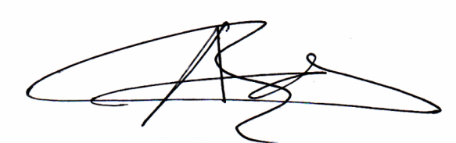Nama Pakar

Dr.H.Adi Atmoko, M.Si

**LAMPIRAN 2**

**Kode Program**

<?php

include 'konek.php';

$arr = array();

$arrIdPertanyaan = array();

$countTidakMarah = 0;

$countSedikitMarah = 0;

$countAgakMarah = 0;

$countMarah = 0;

$countSangatMarah = 0;

$totalKaliTidakMarah = 0;

$totalKaliSedikitMarah = 0;

$totalKaliAgakMarah = 0;

$totalKaliMarah = 0;

$totalKaliSangatMarah = 0;

$totalKeselurahan = 0;

$idPertanyaan_1 = $_POST['idPertanyaan_1'];

$idPertanyaan_2 = $_POST['idPertanyaan_2'];

$idPertanyaan_3 = $_POST['idPertanyaan_3'];

$idPertanyaan_4 = $_POST['idPertanyaan_4'];

$idPertanyaan_5 = $_POST['idPertanyaan_5'];

$idPertanyaan_6 = $_POST['idPertanyaan_6'];

$idPertanyaan_7 = $_POST['idPertanyaan_7'];

$idPertanyaan_8 = $_POST['idPertanyaan_8'];

array_push($arrIdPertanyaan, $idPertanyaan_1);

array_push($arrIdPertanyaan, $idPertanyaan_2);

array_push($arrIdPertanyaan, $idPertanyaan_3);

array_push($arrIdPertanyaan, $idPertanyaan_4);

array_push($arrIdPertanyaan, $idPertanyaan_5);

array_push($arrIdPertanyaan, $idPertanyaan_6);

array_push($arrIdPertanyaan, $idPertanyaan_7);

array_push($arrIdPertanyaan, $idPertanyaan_8);

$jawaban_1 = $_POST['jawaban_1'];

$jawaban_2 = $_POST['jawaban_2'];

$jawaban_3 = $_POST['jawaban_3'];

$jawaban_4 = $_POST['jawaban_4'];

$jawaban_5 = $_POST['jawaban_5'];

$jawaban_6 = $_POST['jawaban_6'];

$jawaban_7 = $_POST['jawaban_7'];

$jawaban_8 = $_POST['jawaban_8'];

array_push($arr, $jawaban_1);

array_push($arr, $jawaban_2);

array_push($arr, $jawaban_3);

array_push($arr, $jawaban_4);

array_push($arr, $jawaban_5);

array_push($arr, $jawaban_6);

array_push($arr, $jawaban_7);

array_push($arr, $jawaban_8);

for ($i = 0; $i < sizeof($arr); $i++ ){

if ($arr [$i] == '1'){

$countTidakMarah++ ;

$totalKaliTidakMarah = $countTidakMarah * 1;

}

elseif ($arr [$i] == '2'){

$countSedikitMarah++ ;

$totalKaliSedikitMarah = $countSedikitMarah * 2;

}

elseif ($arr [$i] == '3'){

$countAgakMarah++;

$totalKaliAgakMarah = $countAgakMarah * 3;

}

elseif ($arr [$i] == '4'){

$countMarah++;

$totalKaliMarah = $countMarah * 4;

}

elseif ($arr [$i] == '5'){

$countSangatMarah++;

$totalKaliSangatMarah = $countSangatMarah * 5;

}

}

$totalKeselurahan = ($totalKaliTidakMarah + $totalKaliSedikitMarah + $totalKaliAgakMarah + $totalKaliMarah + $totalKaliSangatMarah)/40;

$sequential = $totalKeselurahan * 0.6;

?>

**LAMPIRAN 3**

**Lembar Bimbingan Skripsi Pembimbing 1**

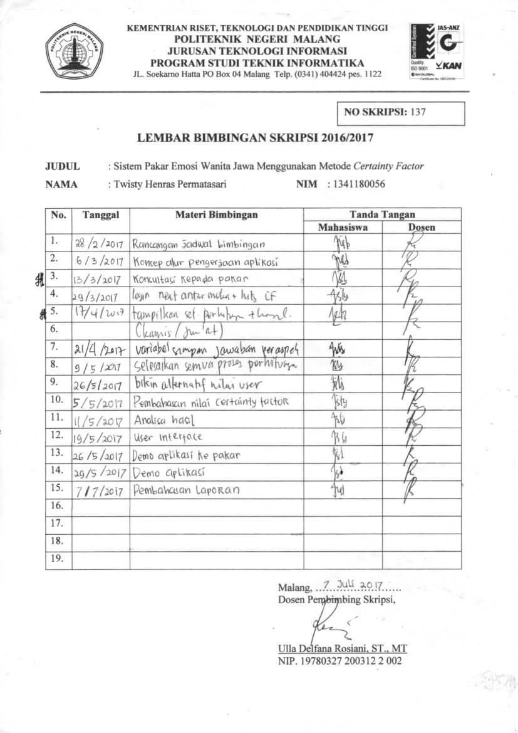

**LAMPIRAN 4**

**Lembar Bimbingan Skripsi Pembimbing II**

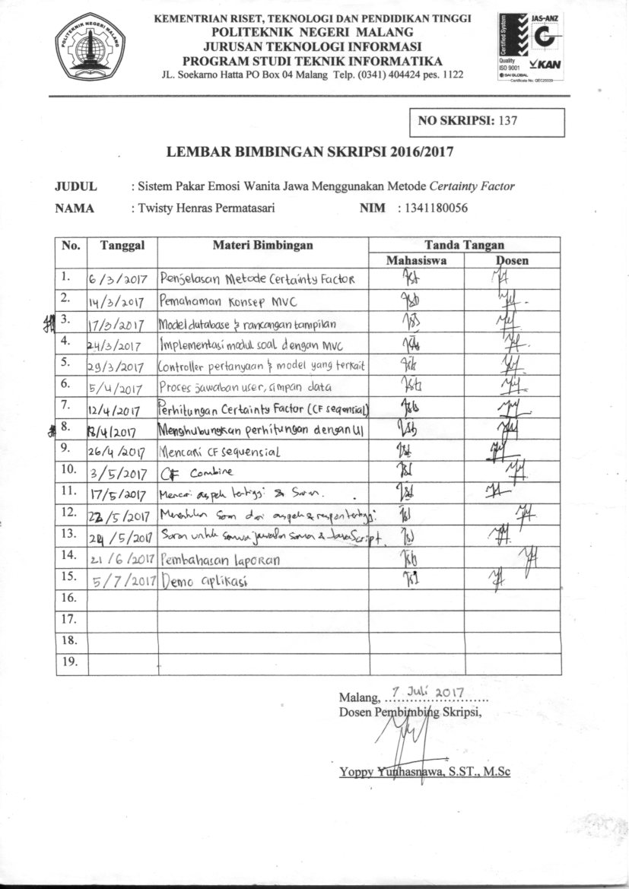

**LAMPIRAN 5**

**Lembar Revisi Dosen Penguji I**

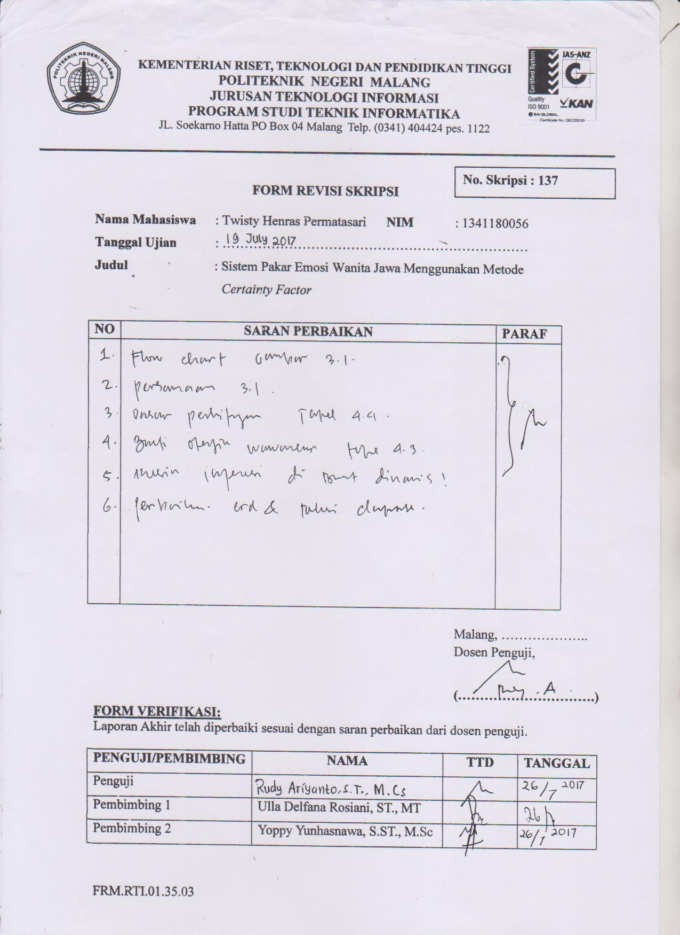

**LAMPIRAN 6**

**Lembar Revisi Dosen Penguji II**

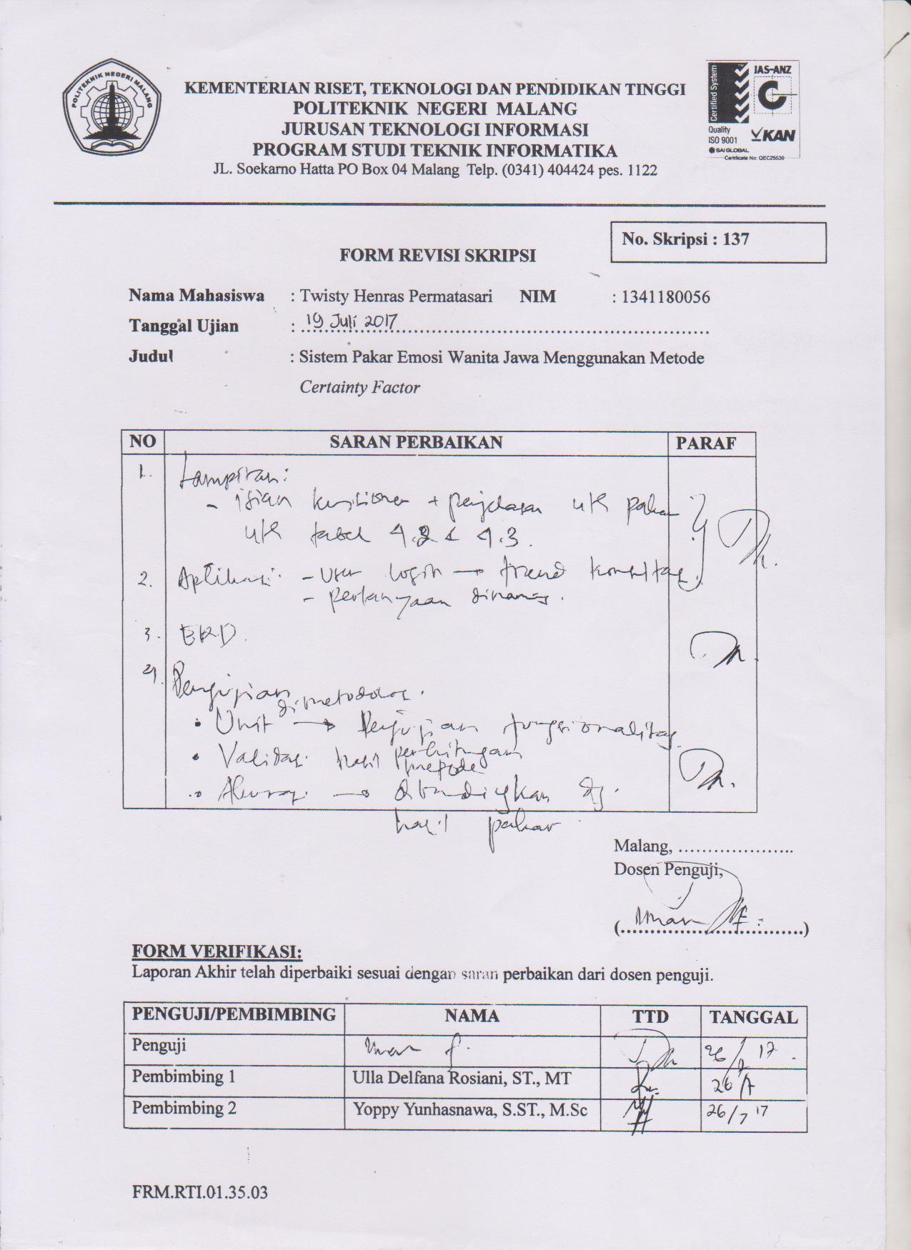

**LAMPIRAN 7**

**Lembar Verifikasi Abstrak dan Tata Tulis Buku Skripsi**

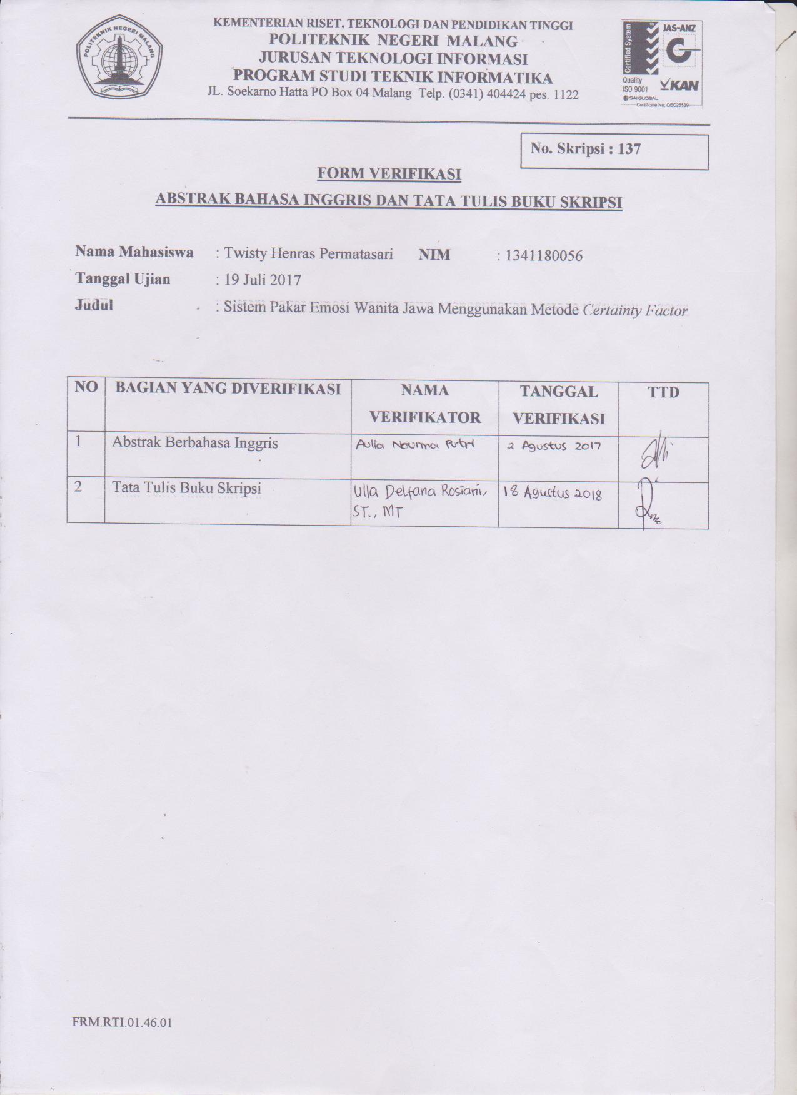

**BIODATA PENULIS**

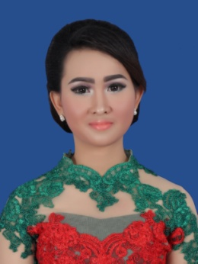

**DATA PRIBADI**

Nama : Twisty Henras Permatasari

Tempat, Tanggal Lahir : Malang, 13 Juli 1995

Alamat : Jl. Bromo Gg. Eidelweis No.61 RT. 11 / RW.05, Kelurahan Kepanjen, Kecamatan Kepanjen,

Kabupaten Malang, Jawa Timur

Agama : Kristen

Kewarganegaraan : Indonesia

Nomor Telepon : 082245456161

E-mail : twistyhenras157@gmail.com

**RIWAYAT PENDIDIKAN**

2001-2007 : SD Negeri 1 Kepanjen

2007-2010 : SMP Negeri 4 Kepanjen

2010-2013 : SMA Negeri 1 Sumberpucung

2013-2017 : Program Studi D4 Teknik Informatika

Politeknik Negeri Malang